Альбом презентаций в «Зоне практической жизни»
по системе М. Монтессори

Альбом презентаций в «Зоне практической жизни» по системе М. Монтессори

Предварительные упражнения.
1.Переноска предметов.
2.Переноска стула и действия со стулом.
3.Переноска, раскатывание и скатывание коврика.
4.Открывание и закрывание двери.
5.Складывание салфеток.
6.Пересыпание ложкой.
7. Переливание воды.

Упражнения Рамки.

- Рамки с пуговицами.
- 2.Рамка с кнопками.
- 3.Рамка с крючками и петлями.
- Рамка с ремнями
- Рамка со шнурком и отверстиями.
- Рамка с английскими булавками.

Упражнения по уходу за собой.
1.Мытье рук и чистка ногтей.
2Чистка ботинок.
3.Затачивание карандаша.
4. Промывание кисточек.
5.Подметание пола

Предварительные упражнения.

1.Переноска предметов.
2.Переноска стула и действия со стулом.
3.Переноска, раскатывание и скатывание коврика.
4.Открывание и закрывание двери.
5.Складывание салфеток.
6.Пересыпание ложкой.
7. Переливание воды.

- Переноска предметов.

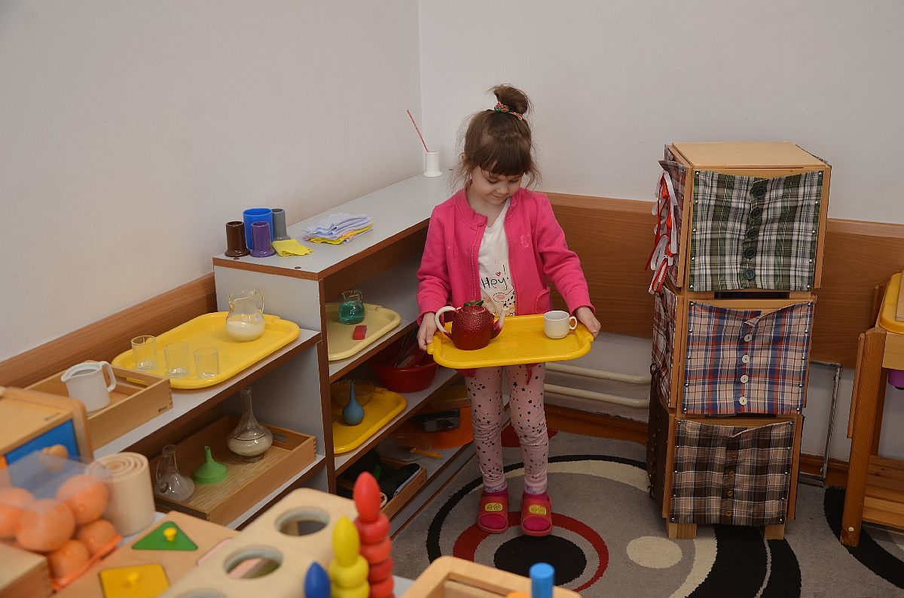

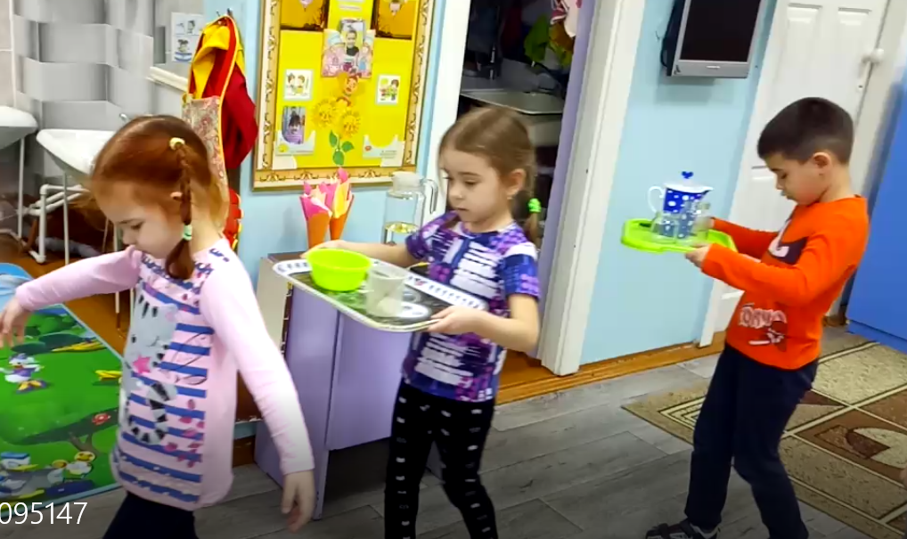

1.Переноска предметов
М а т е р и а л : стол, некоторый предмет, например пустая коробочка или ящичек.
Ц е л и : прямая — ребенок учится носить предмет; косвенная — контроль и координация движений, развитие самостоятельности, независимости от других людей, формирование навыков социального поведения.
П р е з е н т а ц и я . 1. Учитель говорит ребенку: «Я покажу тебе, как носят коробочку. Я перенесу эту коробочку на стол».
Примечание: учитель кратко и ясно говорит, что он сделает, но не как он будет это делать.
2. Учитель берет коробочку двумя руками и осторожно несет ее к столу. Ребенок идет рядом. Коробочка должна быть ему хорошо видна.
3. Учитель бесшумно ставит коробочку на стол и говорит ребенку: «Теперь я отнесу коробочку обратно на место». Он так же осторожно относит коробочку и ставит ее на полку, где она стояла раньше.
4. Учитель говорит ребенку: «А теперь попробуй ты!» Ребенок повторяет действия учителя.
О с о б ы й и н т е р е с : нести предмет ровно, держа его обеими руками и не наталкиваясь на мебель и другие предметы; бесшумно поставить предмет.
К о н т р о л ь о ш и б о к : падение предмета; ребенок наталкивается на другие предметы в помещении; шум при опускании предмета на стол или полку.
У п р а ж н е н и я : 1. Переноска предметов разной формы, размера, веса, предметов из различных материалов: пустого подноса, подноса с небьющимся ящичком, подноса с несколькими баночками, подноса с круглым катающимся предметом, вазы с цветами, тазика с водой, стакана с водой и т. д.
2. Переноска предметов с ручками: ведра с водой, кувшина с водой, кружки, кастрюли, сковороды и т. д.
3. Переноска нескольких предметов одновременно.
4. Переноска острых предметов: ножниц, ножа, вилки.
5. Переноска тяжелых, больших предметов или мебели вдвоем, втроем, что способствует социальному развитию детей.
Примечание: переноску различных предметов часто используют также в упражнениях, проводимых при «ходьбе по линии» (см. ниже).
Р а с ш и р е н и е с л о в а р н о г о з а п а с а : названия всех предметов, которые переносят дети, а также названия действий, например: «носить», «ставить», «принести», «отнести обратно» и т. д.
Возраст: с 2—2,5 лет.

2.Переноска стула и действия со столом

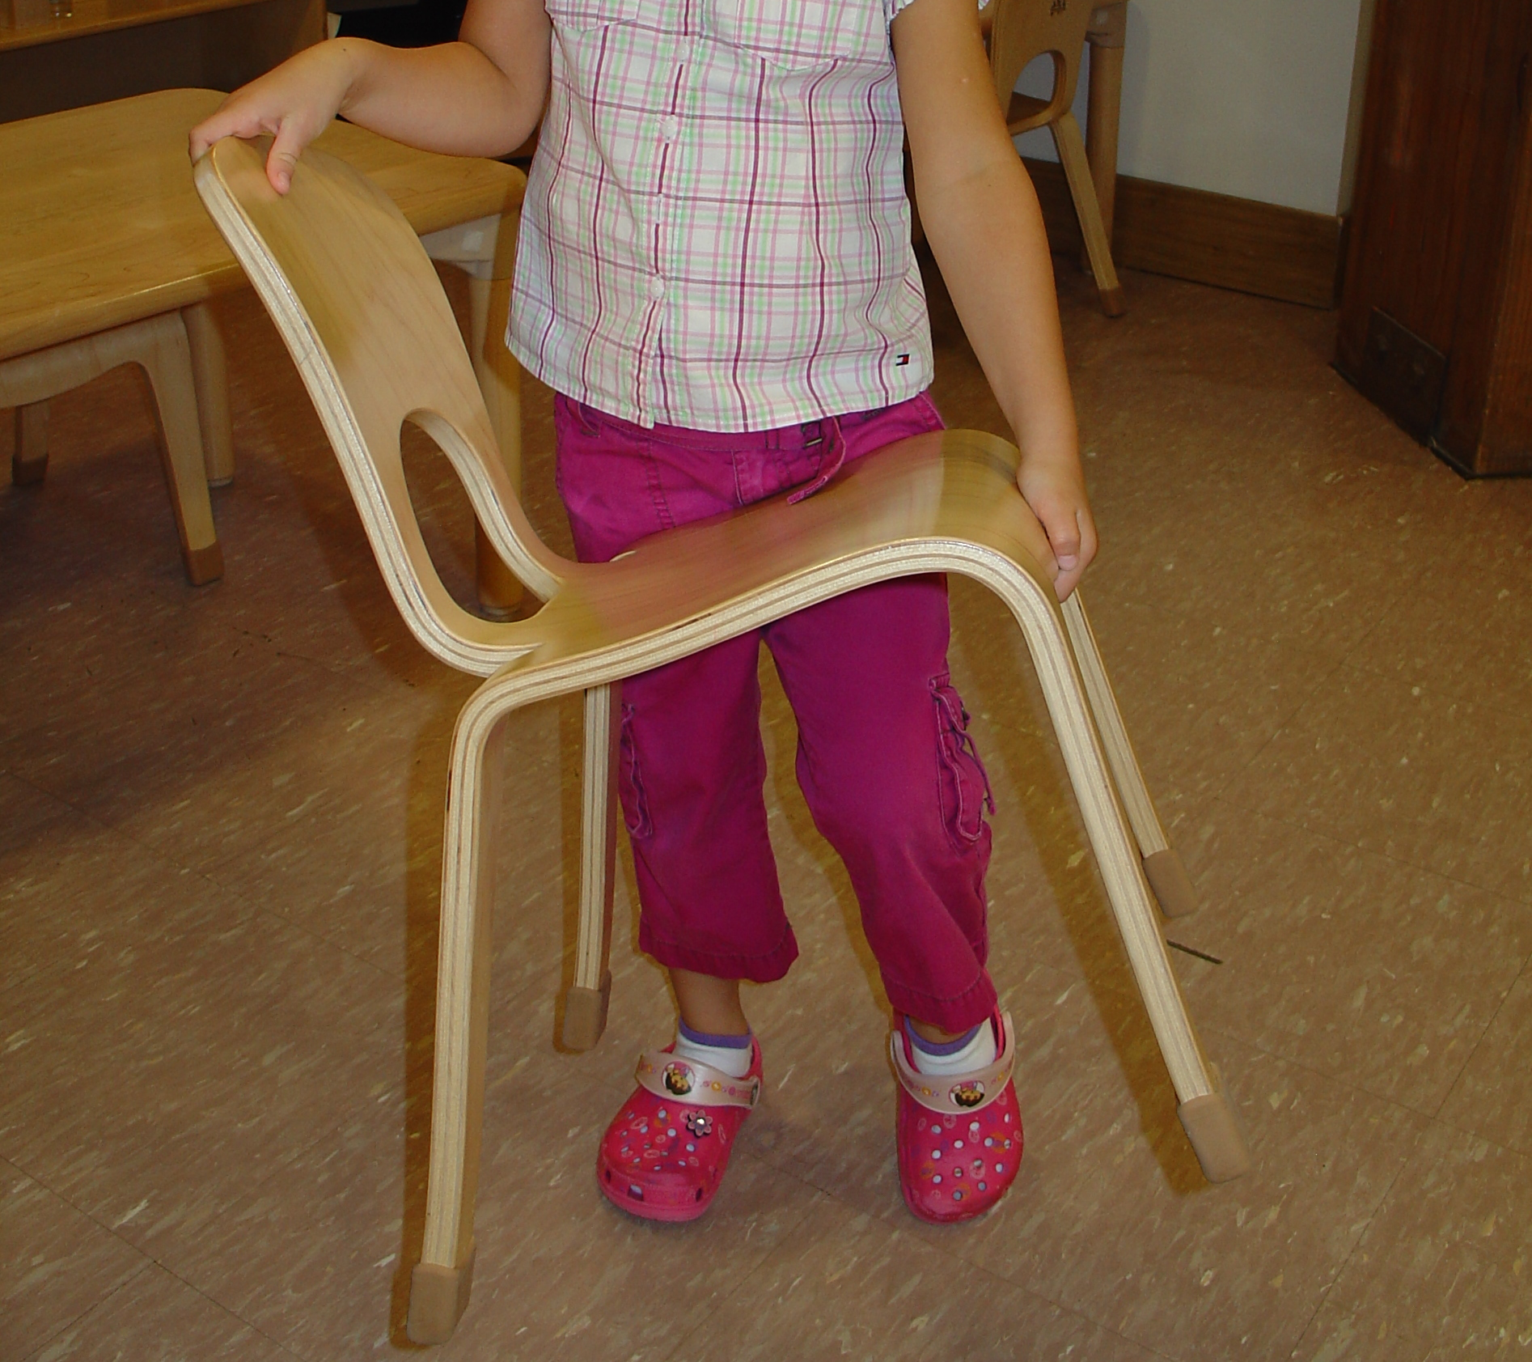

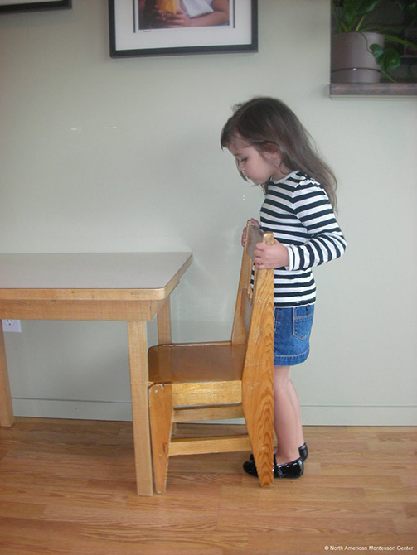

2.Переноска стула и действия со стулом.

- М а т е р и а л : стул, стол.
Ц е л и : прямая — ребенок учится носить стул; косвенная — контроль и координация движений, развитие самостоятельности, независимости от других людей, формирование навыков социального поведения.
П р е з е н т а ц и я : 1. Стул стоит отдельно от других предметов. Учитель говорит ребенку: «Я покажу тебе, как правильно носить стул».
2. Учитель подходит к стулу так, чтобы спинка последнего находилась справа, а сидение — прямо перед учителем. Правой рукой он берется за спинку стула, а левой — за край сидения.
3. Учитель медленно наклоняет стул вправо, так чтобы он касался земли только двумя ножками.
Примечание: стул удобно наклонить вправо и поставить на ножки, находящиеся под спинкой, так как его центр тяжести смещен к спинке. Можно также наклонить его к себе, как это часто делают маленькие дети, для которых стул — не очень легкая ноша.
4. Учитель наклоняет стул к себе, так чтобы тот оказался на одной ножке, медленно поднимает его и аккуратно, не наталкиваясь на мебель, несет по комнате.
5. Он бесшумно ставит стул сначала на ближайшую к нему ножку справа, а потом на вторую ножку под спинкой стула. Стул должен занять положение, описанное в п. 3.
6. Учитель медленно опускает стул на оставшиеся две ножки и предлагает ребенку повторить упражнение.
О с о б ы й и н т е р е с : наклонить стул так, чтобы тот встал сначала на две, а затем на одну ножку; опустить стул сначала на одну ножку; пройти со стулом по комнате, не наталкиваясь при этом на мебель.
К о н т р о л ь о ш и б о к : шум; ребенок наталкивается на мебель или других детей.
У п р а ж н е н и я : 1. Переноска стульев различной формы, размера, веса.
2. Другие способы переноски стула, например, приподнимая его за спинку.
3. Переноска стола.
Примечание: это упражнение очень важно, так как в Монтессори-группе во время занятий столы не обязательно занимают строго определенное место. Дети могут их передвинуть, например, для того, чтобы вымыть (см. «Мытье стола»), переставить на них комнатные цветы или просто для того, чтобы сесть рядом со своими друзьями во время работы. По окончании занятий первоначальный порядок в помещении восстанавливается.
Переноска стола в одиночку. Учитель берется за крышку стола справа и слева обеими руками и наклоняет стол к себе, так чтобы тот встал на две ближайшие к учителю ножки. Он приподнимает стол и переносит его в другое место, обходя мебель и детей. Ножки стола опущены вниз.
Учитель осторожно ставит стол сначала на одну из ближайших к себе ножек, затем на другую, и, наконец, медленно опускает его на две оставшиеся ножки. Ребенок повторяет действия учителя.
Переноска стола вдвоем. Учитель просит ребенка помочь ему перенести стол. Учитель берется справа и слева обеими руками за крышку стола с одного конца, ребенок — с другого. Стол наклоняют в одну сторону (например, налево по отношению к учителю и, следовательно, направо по отношению к ребенку), так чтобы тот встал на две боковые ножки. Учитель поднимает свой край стола (стол касается пола одной ножкой), ребенок — свой край. Они осторожно переносят его в другое место.
Учитель бесшумно ставит на пол одну ножку стола, ребенок опускает ножку стола с той же стороны, так чтобы стол касался пола двумя боковыми ножками. Затем учитель и ребенок одновременно опускают две оставшиеся ножки стола. Учитель благодарит ребенка за помощь. По окончании занятия стол относят на место.
4. Как садятся за стол. Стул задвинут под стол. Учитель говорит ребенку: «Я покажу тебе, как садятся за стол». Учитель подходит к спинке стула. Обеими руками он берется за спинку так, чтобы большие пальцы рук находились со стороны сиденья, а остальные четыре пальца были прижаты к задней стороне спинки.
Правую ногу учитель ставит под стул. Он приподнимает задние ножки стула так, чтобы передние ножки касались земли. Стул оказывается слегка наклоненным вперед. Учитель приподнимает стул и аккуратно отодвигает его назад, так чтобы тот оказался на некотором расстоянии от стола. Он бесшумно ставит стул сначала на обе передние, затем — на обе задние ножки. Он аккуратно садится на стул, заходя при этом с края, а не с середины стола. Обеими руками учитель аккуратно приподнимает стул и бесшумно подвигает его к столу, так чтобы удобно было сидеть.
Учитель: «А теперь я покажу тебе, как встают из-за стола». Он встает из-за стола, выполняя все действия в обратном порядке. Затем он предлагает ребенку повторить упражнение. Ребенок может также выполнять упражнение одновременно с учителем.
Примечание: умение бесшумно садиться и вставать из-за стола — одно из важных умений, необходимых каждому человеку в повседневной жизни. Именно поэтому на данное упражнение следует обратить особое внимание.
Р а с ш и р е н и е с л о в а р н о г о з а п а с а : названия всех предметов, которые мы переносим, а также действий, например: «принести», «перенести», «приподнять», «отодвинуть», «задвинуть» и т. д.
В о з р а с т : с 2—2,5 лет

3.Переноска, раскатывание и скатывание коврика

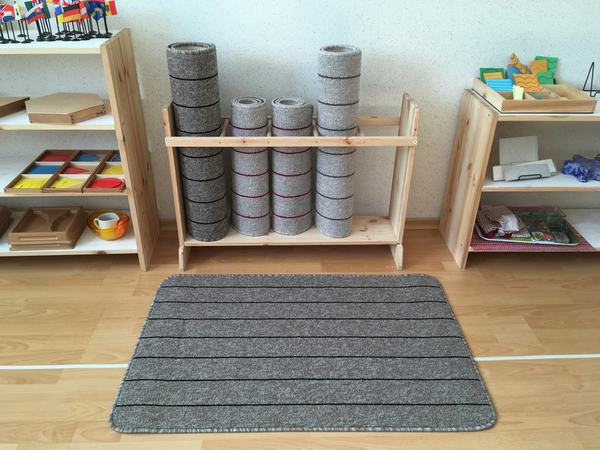

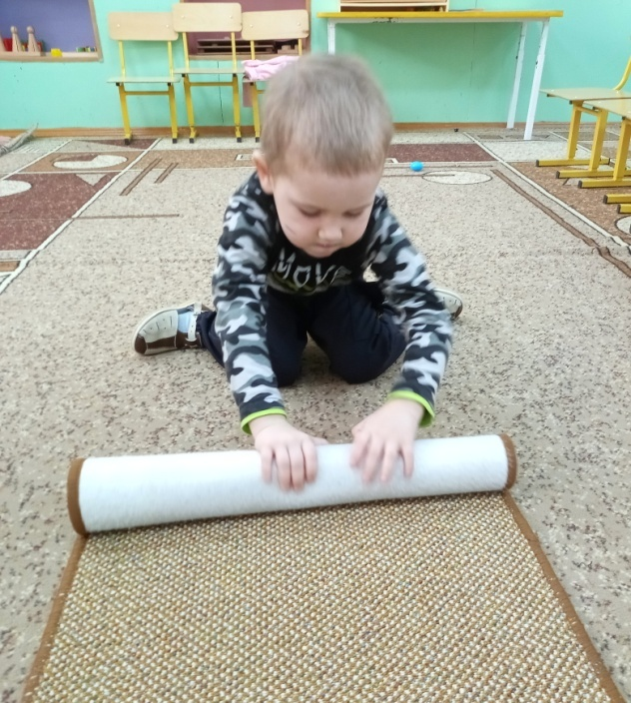

3.Переноска, раскатывание и скатывание коврика.
Как известно, коврики бывают самые разные: фабричные и самодельные, с ворсом и без него, мягкие и на жесткой основе и т. д., поэтому такой, казалось бы, простой вопрос о переноске коврика в действительности представляет большой интерес. Читателю предлагается его хорошо обдумать. Приведем лишь некоторые соображения.
В зависимости от качеств ковриков существуют различные способы их переноски и хранения. Так, например, мягкие коврики лучше хранить на полке в горизонтальном положении, а жесткие — вертикально на подставке с отделениями для каждого коврика. Кроме того, их можно скатывать лицевой стороной внутрь или наружу, применяя самые разные способы.
Жесткий коврик удобно носить, взявшись руками за его концы и прижимая край большими пальцами, чтобы коврик не разворачивался. Маленькие дети часто носят такой коврик вертикально, обхватив его в середине двумя руками. Мягкий коврик носить за концы неудобно, поскольку он прогибается, поэтому его можно взять за середину, так чтобы оба конца свешивались вниз. Мы приводим здесь пример обращения с жестким ковриком.
М а т е р и а л : коврик размером 120×70 см, скатанный в рулон лицевой стороной внутрь, подставка для ковриков.
Ц е л и : прямая — ребенок учится носить, раскатывать и скатывать коврик; косвенная — контроль и координация движений, развитие самостоятельности, независимости от других людей, формирование навыков социального поведения.
П р е з е н т а ц и я : 1. Коврик стоит на подставке для ковриков. Учитель говорит ребенку: «Мы будем учиться правильно носить коврик. Сначала покажу я, а затем попробуешь ты».
2. Учитель подходит к подставке и смотрит на коврик сверху. Если он видит, что коврик скатан в направлении по часовой стрелке, то встает правым боком к подставке (если против часовой стрелки — то левым).
3. Учитель приседает, берется правой рукой за верхний конец коврика, а левой — за нижний его конец, так чтобы большие пальцы обеих рук прижимали край коврика. Он аккуратно вынимает коврик из подставки.
4. Учитель берет коврик и несет его на свободное место, продолжая прижимать большими пальцами край коврика. Он кладет коврик на пол, опускает его край и встает на него коленками.
5. Обеими руками он медленно раскатывает коврик, переползая при этом вперед.
6. Коврик лежит на полу. Учитель отползает назад на край коврика и встает с него. Он говорит ребенку: «А теперь давай попробуем обойти коврик!» Он вместе с ребенком обходит один раз вокруг коврика.
7. Учитель показывает, как скатывают коврик. Он садится на корточки, берется руками за ближний к себе край коврика и скатывает коврик, плотно прижимая его. При этом он либо подвигается вперед по мере скатывания, либо постепенно подтягивает коврик к себе.
8. Когда коврик скатан, учитель относит его на подставку и приглашает ребенка повторить упражнение.
О с о б ы й и н т е р е с : правильно подойти к коврику; не наступить на коврик при обходе;
заметить, что коврик имеет лицо и изнанку.
К о н т р о л ь о ш и б о к : коврик разворачивается, когда его несут; коврик скатан криво;
скатанный коврик не умещается на подставку.
У п р а ж н е н и я : 1. Переноска, раскатывание и скатывание ковриков, имеющих другие свойства и размеры.
2. Скатывание коврика лицевой стороной наверх. Можно либо перевернуть коврик, либо скатывать его, взявшись обеими руками за край коврика и подгибая его вниз. При этом кисти рук совершают вращательное движение.
3. Переноска, раскатывание и скатывание ковра вдвоем.
Р а с ш и р е н и е с л о в а р н о г о з а п а с а : «коврик», «лицо», «изнанка», «подставка», «раскатать», «скатать».
В о з р а с т : с 2,5 лет.

4.Открывание и закрывание двери
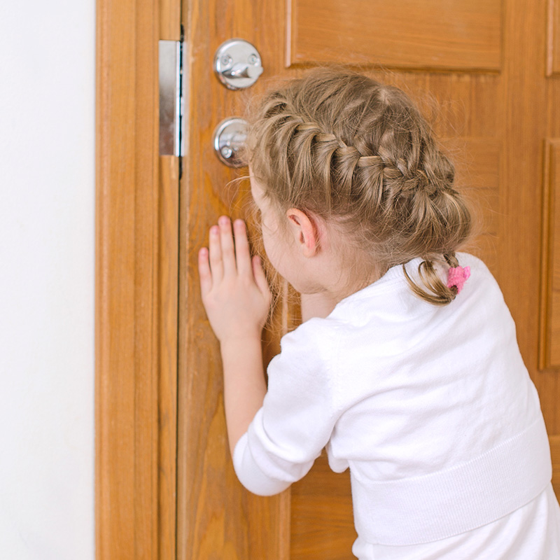

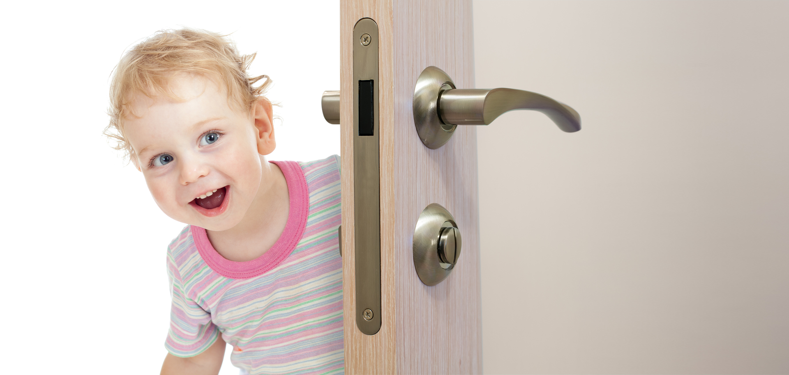

4.Открывание и закрывание двери
М а т е р и а л : дверь, ручка двери, замок с язычком.
Ц е л и : прямая — ребенок учится открывать и закрывать дверь, знакомится с работой замка; косвенная — контроль и координация движений, развитие самостоятельности, независимости от других людей, формирование навыков социального поведения.
П р е з е н т а ц и я : 1. Учитель говорит ребенку: «Я покажу тебе, как открывают и закрывают дверь».
2. Учитель становится у двери правым боком. Он кладет правую руку ладонью на ручку двери и плотно обхватывает ручку.
3. Учитель нажимает на ручку, затем тянет на себя дверь. Дверь открывается, учитель отпускает ручку, не убирая с нее руку.
4. Учитель нажимает и отпускает ручку двери еще 2—3 раза, показывая ребенку пальцем левой руки язычок замка. Он говорит: «Смотри, это язычок замка!»
5. Учитель и ребенок выходят из комнаты. Учитель встает левым боком к двери, кладет левую руку ладонью на ручку, плотно обхватив ее. Он надавливает на ручку, затем медленно тянет к себе дверь, пока та не будет до конца закрыта.
6. Учитель осторожно отпускает ручку. Слышен легкий щелчок замка. Ребенок пробует сам открыть и закрыть дверь.
О с о б ы й и н т е р е с : знакомство с замком, язычком замка, щелчком замка.
К о н т р о л ь о ш и б о к : дверь громко хлопает или открывается.
У п р а ж н е н и я : 1. Открывать и закрывать двери с различными замками, а также двустворчатые двери.
2. Учиться пользоваться ключом.
Р а с ш и р е н и е с л о в а р н о г о з а п а с а : «дверь», «замок», «язычок замка», «ручка», «хлопок», «щелчок», «открыть», «закрыть», «войти», «выйти».
Возраст: с 2,5—3 лет.

5.Складывание салфеток

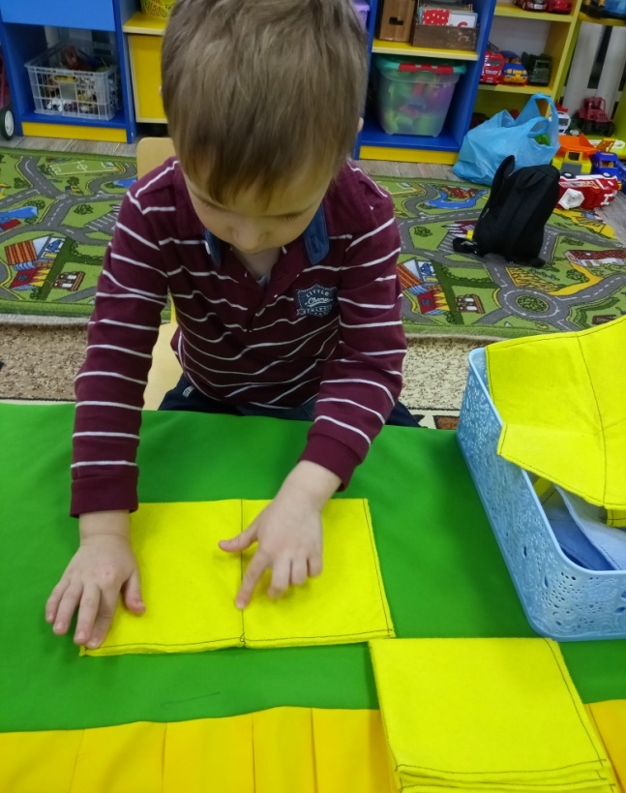

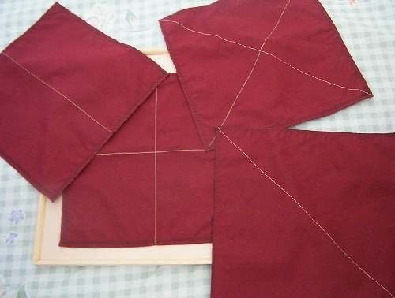
5.Складывание салфеток
М а т е р и а л : корзинка с широким плоским дном и невысокими краями или поднос, пять квадратных матерчатых салфеток или носовых платков. На каждой из салфеток нитками контрастного
цвета прошиты линии: на 1-й салфетке — одна линия по диагонали; на 2-й — одна горизонтальная линия, делящая салфетку пополам; на 3-й — две линии по обеим диагоналям; на 4-й — горизонтальная и
вертикальная линии, делящие салфетку на 4 равные части; центр 5-й салфетки отмечен звездочкой
Ц е л и : прямая — ребенок учится разными способами складывать салфетки; косвенная — контроль и координация движений, запоминание последовательности действий, развитие самостоятельности.
П р е з е н т а ц и я : 1. Салфетки лежат в корзинке одна на другой в порядке 1—2—3—4—5, причем 1-я салфетка находится
сверху, 5-я — снизу. Салфетки развернуты, линии расположены так, как показано на рис. 2.
2. Учитель берет 1-ю салфетку и кладет ее перед собой. Указательным пальцем правой руки он медленно проводит снизу вверх
вдоль линии, не касаясь салфетки. Пальцами левой руки он придерживает левый нижний угол салфетки.
3. Учитель кладет левую руку ладонью на верхнюю половину салфетки над линией. Большим и указательным пальцами правой руки он берется за правый нижний угол салфетки и медленно совмещает его с левым верхним углом, как бы заворачивая левую руку в салфетку.
4. Учитель осторожно вынимает левую руку из салфетки, разглаживает получившийся треугольник обеими руками и
поворачивает его по часовой стрелке, чтобы отмеченная нитками линия сгиба легла горизонтально. Указательным пальцем правой руки учитель проводит слева направо вдоль линии сгиба, еще раз обращая на нее внимание ребенка. Получившийся большой треугольник отодвигают на край стола.
5. Учитель берет 2-ю салфетку. Указательным пальцем правой руки он проводит вдоль линии слева направо, левой рукой придерживая салфетку.
6. Большим и указательным пальцами обеих рук учитель берется за нижние углы салфетки. Он медленно приподнимает нижнюю половинку салфетки и кладет ее на верхнюю половинку, так чтобы углы совместились. Получается прямоугольник.
7. Учитель кладет ладони на середину салфетки и разглаживает ее, ведя руки от середины к краям. Затем он проводит указательным пальцем правой руки вдоль линии сгиба, обращая на нее внимание ребенка. Полученный большой прямоугольник отодвигают и помещают под треугольником.
8. Учитель берет 3-ю салфетку, повторяет действия 2—4, еще раз поворачивает сложенную треугольником салфетку по часовой стрелке, так что короткая линия идет снизу слева вверх направо. Он снова повторяет действия 2—4 и кладет получившийся малый треугольник сверху на большой для визуального сравнения.
9. Учитель берет 4-ю салфетку, повторяет действия 5—7, поворачивает прямоугольник по часовой стрелке, так чтобы короткая линия приняла горизонтальное положение, и снова повторяет действия 5—7. Получившийся квадрат он кладет на прямоугольник для сравнения.
10. Учитель берет 5-ю салфетку, указывает на ее центр, поворачивает ее по часовой стрелке на 45°. Он ставит указательный
палец левой руки в центр салфетки, а правой рукой совмещает нижний конец салфетки с ее центром. Затем он поворачивает салфетку по часовой стрелке на 90° и повторяет описанные выше действия. Так продолжают, пока не получится квадрат. Его полезно сравнить с квадратом из п. 9 и установить, какой из квадратов больше.
11. Учитель разворачивает поочередно все салфетки и складывает их обратно в корзинку в первоначальном порядке. Он предлагает ребенку самому попробовать сложить салфетки.
Примечание: как видно из приведенного описания, действия при складывании 3-й салфетки являются двукратным повторением действий, производимых при складывании 1-й салфетки. То же самое справедливо для 2-й и 4-й салфеток, поэтому салфетки можно также поместить в корзинку в следующем порядке: 1—3—2—4—5, причем 1-я салфетка находится сверху, 5-я — снизу
К о н т р о л ь о ш и б о к : уголки салфеток не совпадают; отмеченные линии не совпадают с линией сгиба.
У п р а ж н е н и я : 1. Складывание квадратных салфеток без специально отмеченных линий.
2. Складывание салфеток прямоугольной формы разными способами:
а) салфетка лежит вертикально, т. е. ее короткая сторона расположена горизонтально, а длинная — вертикально. Салфетку складывают вдвое, совмещая нижнюю половинку с верхней, а затем — еще раз вдвое;
б) салфетка лежит вертикально. Ее складывают втрое, сначала загибая нижний край на 2/3 салфетки, затем — еще на 1/3
3. Складывание тряпок для протирания пыли или высушивания капель воды:
а) квадратная тряпка. Тряпку располагают так, чтобы один из ее углов находился внизу, а противоположный ему угол — вверху. Правую руку кладут на тряпку тыльной стороной вниз, так чтобы пальцы оказались примерно в центре тряпки. Двумя пальцами левой руки загибают верхнюю половинку тряпки и накрывают ею ладонь правой руки. Большой палец правой руки остается сверху и придерживает ткань.
Далее левой рукой загибают сначала левый, а затем и правый конец тряпки по направлению к большому пальцу правой руки, которым и придерживают ткань. По окончании действия пальцы правой руки оказываются как бы упакованными в тряпку. Теперь можно вытирать пыль, сушить тазики или стол и т. д., так как под правой ладонью находится толстый слой материи;
б) прямоугольная тряпка. Тряпку располагают вертикально. Правую руку кладут на нее тыльной стороной вниз, так что пальцы оказываются примерно в середине тряпки, и накрывают ее верхней половинкой тряпки. Ткань прижимают большим пальцем правой руки. Свободную ткань слева и справа загибают по направлению к ладони, так что она оказывается покрытой пятью слоями ткани. Большой палец по-прежнему придерживает ткань. По окончании действия пальцы руки оказываются как бы в конверте.
4. Складывание больших салфеток или скатертей, подстилок из клеенки, бумаги и т. д. Многократное повторение действий складывания вдвое, втрое или вчетверо, уже известных ребенку.
5. Складывание фартуков, одежды и других изделий более сложной формы, чем квадрат или прямоугольник.
6. Заворачивание в бумагу мусора, оставшегося после работы с другими материалами: после чистки ботинок, составления букетов, аппликации и т. д.
7. Упаковка подарка в красивую оберточную бумагу разными способами.
Р а с ш и р е н и е с л о в а р н о г о з а п а с а : «салфетка», «тряпка», «платок», «тряпка для пола», «подстилка», «складывать», «сворачивать» и т. д.
В о з р а с т : с 3 лет.

6.Пересыпание ложкой
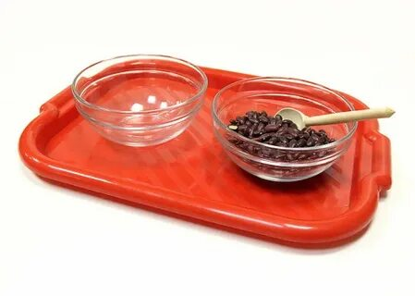

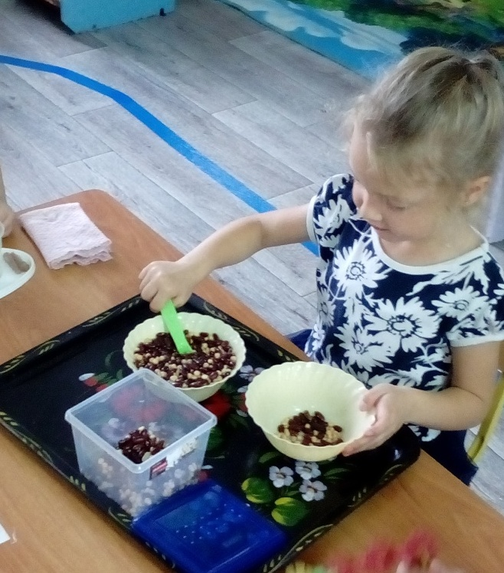

6.Пересыпание ложкой.
М а т е р и а л : две круглые пиалы на подносе, левая из них наполнена кукурузными зернами, горохом или рисом; между пиалами лежит ложечка. Пиалы должны иметь одинаковые размеры, форму и расцветку. Поднос также должен подходить по расцветке к пиалам.
Ц е л и : прямая — ребенок учится пересылать зерна ложкой; косвенная — анализ сложных движений, запоминание последовательности действий, контроль и координация движений, развитие самостоятельности, тренировка пальцев и запястья, подготовка к письму.
П р е з е н т а ц и я : 1. Учитель говорит ребенку: «Я покажу тебе, как пересыпают зерна ложкой. Ты можешь взять этот поднос». Он указывает нужный поднос, стоящий на полке, и говорит: «Поднос носят так».
2. Ребенок самостоятельно берет поднос и ставит его на стол посередине. Учитель показывает рукой, куда именно нужно поставить поднос. Учитель садится справа, ребенок — слева.
3. Учитель говорит: «Сначала покажу я, а затем попробуешь ты». Он берет ложечку левой рукой и ясно показывает ребенку, как ее держат за ручку средним, указательным и большим пальцами правой руки. В первый раз следует отдельно показать положение каждого пальца.
4. Большим и указательным пальцами левой руки учитель обхватывает левую от него пиалу вдоль ее края, поддерживая ее таким образом.
5. Учитель погружает ложку в зерна, зачерпывает их и некоторое время держит ложку горизонтально над пиалой и ждет, пока лишние зерна упадут в пиалу. Ложка не должна быть переполнена.
6. Учитель ведет руку с ложкой направо до тех пор, пока та не окажется над правой пиалой, делает короткую паузу и переворачивает ложку, так что зерна высыпаются из нее в пустую пиалу. При этом он поворачивает кисть руки. Ребенку слышен шум падающих зерен.
7. Предыдущие действия повторяются до тех пор, пока левая пиала не опустеет. Если в левой пиале осталось мало зерен, то ее можно слегка наклонить направо для удобства зачерпывания зерен.
8. Когда левая пиала опустеет, учитель откладывает ложку в сторону и осуществляет контроль ошибок. Он ставит сначала левую, затем правую пиалу позади подноса и внимательно осматривает поднос, проверяя, нет ли там просыпанных зерен. Он говорит ребенку: «Смотри: ни одного зерна не просыпалось. Поднос чистый».
9. Учитель ставит пустую пиалу справа, наполненную — слева, кладет ложку на поднос посередине (точно так же, как и в начале презентации) и предлагает ребенку выполнить упражнение самостоятельно.
Если ребенок при работе просыпает зерна на поднос, то корректура ошибок производится следующим образом: каждое зернышко берут большим и указательным пальцами правой руки (как пинцетом) и кладут обратно в наполненную пиалу.
О с о б ы й и н т е р е с : шум при пересыпании зерен; не просыпать зерна на поднос; вращение запястья правой руки.
К о н т р о л ь о ш и б о к : зерна просыпаны на поднос; в левой пиале остались зерна.
У п р а ж н е н и я :
1. Пересыпание зерен ложкой из большого сосуда в несколько маленьких одинаковых сосудов.
2. Пересыпание ложками различных форм и размеров.
3. Пересыпание различных зерен (различных видов круп).
4. Раскладывание салатов и т. д.
Р а с ш и р е н и е с л о в а р н о г о з а п а с а : «ложка», «пиала», «поднос», названия зерен, «пересыпать», «наклонять».
В о з р а с т : с 2,5 лет.

7.Переливание воды
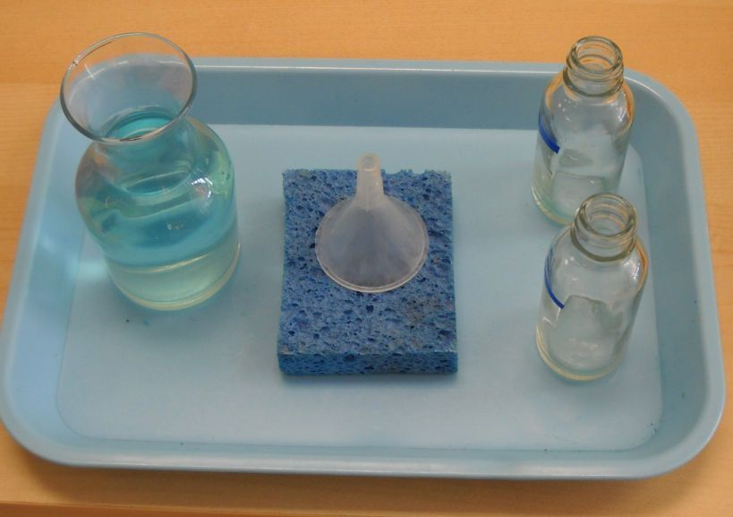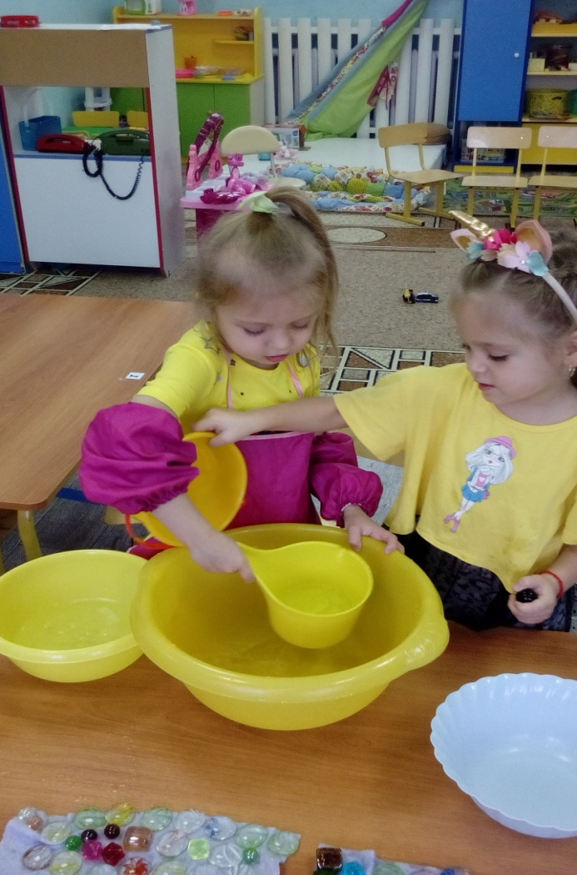

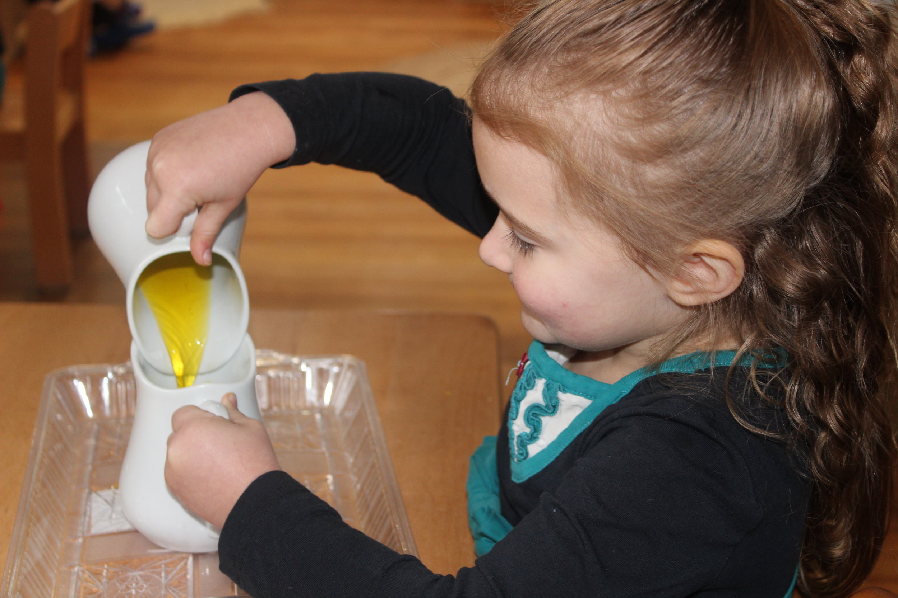

7. Переливание воды.
М а т е р и а л : поднос, два одинаковых кувшинчика с ручками: ручка правого кувшина направлена вправо, левого — влево; в правый кувшинчик налита вода; маленькая тряпочка или губка, легко впитывающая воду, которая лежит на подносе между двумя кувшинами. Весь набор должен быть выдержан в одном цвете.
Ц е л и : прямая — учиться переливать воду из одного кувшина в другой; косвенная — анализ сложных движений, запоминание последовательности действий, контроль и координация движений, развитие самостоятельности, тренировка пальцев и запястья.
П р е з е н т а ц и я : 1. Учитель говорит ребенку: «Я покажу тебе, как переливают воду. Ты можешь взять этот поднос и поставить его на стол». Он показывает, как держат поднос.
2. Ребенок приносит поднос и ставит его на стол. Учитель садится справа, ребенок — слева. Учитель: «Сначала покажу я, а затем попробуешь ты».
3. Учитель перекладывает тряпочку (губку) с подноса на стол. Средним, указательным и большим пальцами правой руки он берется за ручку правого кувшина; указательным и средним пальцем левой руки он придерживает кувшин спереди.
Примечание: если в вашем наборе ручка кувшина несколько велика для детских пальцев, то ее можно держать и другими способами. Прежде чем давать материал ребенку, обдумайте, какой из вариантов держания ручки будет удобным для ребенка.
4. Учитель приподнимает кувшин, медленно наклоняет его и медленно переливает воду в левый кувшин.
5. Когда вся вода перелита, учитель берет тряпочку (губку) левой рукой и ловит ею последнюю каплю. Он показывает ребенку мокрое пятнышко на тряпочке (губке).
Примечание: учитель может также дождаться, пока последняя капля сама упадет в наполненный кувшин.
6. Учитель показывает ребенку пустой кувшин и говорит: «Кувшин пустой». Он ставит пустой кувшин обратно на поднос.
7. Далее следует контроль ошибок. Учитель берет полный кувшин и ставит его позади подноса так, чтобы ручка была направлена к учителю.
Затем он берет пустой кувшин и ставит его также позади подноса так, что ручка направлена к учителю. Если это необходимо, перед тем как поставить кувшин на стол, учитель просушивает тряпочкой (губкой) его дно.
8. Учитель внимательно осматривает поднос и убеждается в том, что он сухой. Он говорит ребенку: «Смотри: поднос сухой». Если же на подносе имеются капли воды, учитель промокает их тряпочкой.
9. Учитель берет полный кувшин и ставит его на поднос справа так, что ручка его направлена вправо. Пустой кувшин он ставит на поднос слева так, что ручка его направлена влево. Вращение кувшина производится в воздухе, а не на подносе или столе.
Тряпочку (губку) учитель кладет на поднос между кувшинами и предлагает ребенку выполнить упражнение самостоятельно.
Примечание: поначалу ребенок часто проливает слишком много воды. В этом случае тряпочка (губка) быстро оказывается мокрой. Ее не выжимают в кувшины! В подобных случаях лучше принести большую тряпку или губку и миску, в которую можно выжать воду, или же, если поднос достаточно глубокий, вылить воду из подноса в раковину умывальника, а затем обсушить поднос большой тряпкой.
О с о б ы й и н т е р е с : звук льющейся воды, последняя капля на тряпочке или губке, осушение капель на подносе.
К о н т р о л ь о ш и б о к : вода на подносе, перевернутый кувшин.
У п р а ж н е н и я : 1. Переливание воды при помощи сосудов разной формы и размеров.
2. Разливание воды из большого сосуда в несколько маленьких.
3. Наливание воды через воронки различного размера в сосуды различного размера и формы.
4. Переливание воды при помощи шприца.
5. Поливка цветов.
6. Наливание и переливание различных жидкостей, в том числе пенящихся (например, минеральной воды, лимонада), из разных сосудов.
Р а с ш и р е н и е с л о в а р н о г о з а п а с а : «кувшин», «чайник», «бутылка», «сосуд», «воронка», «чашка», «шприц», «лить», «наливать», «переливать» и тому подобные слова, включая названия жидкостей и сосудов.
В о з р а с т : с 3 лет.

Упражнения рамки.

1/Рамки с пуговицами.
2.Рамка с кнопками.
3.Рамка с крючками и петлями.
4.Рамка с ремнями
5.Рамка со шнурком и отверстиями.
6.Рамка с английскими булавками.

1.Рамка с пуговицами
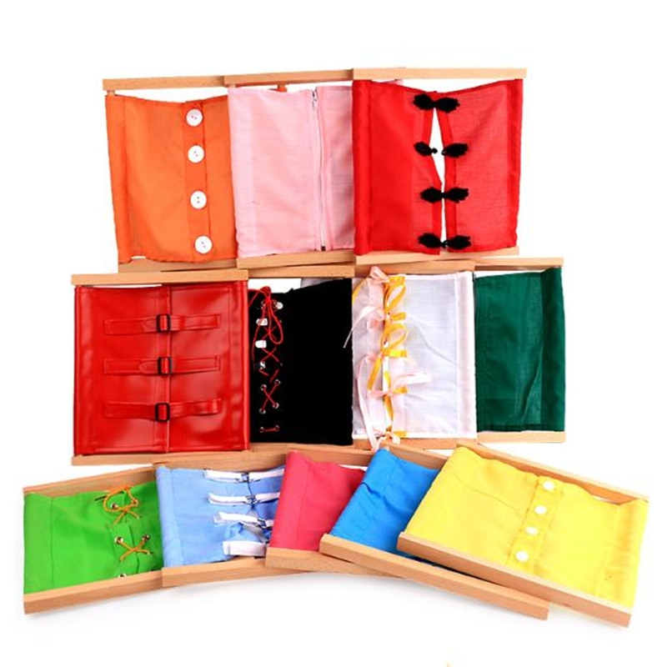

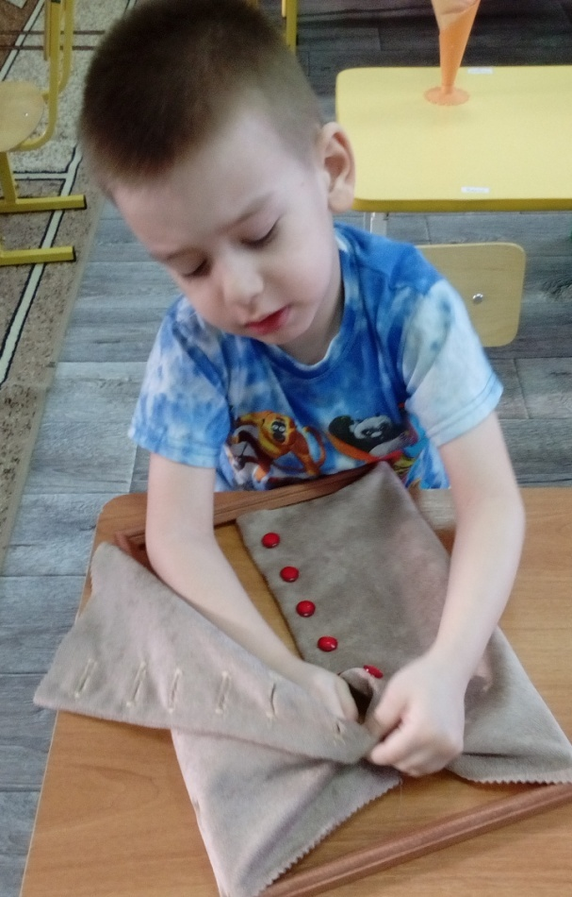

1.Рамка с пуговицами

М а т е р и а л : квадратная рамка размером 30×30 см; к рамке прикреплена ткань, состоящая из двух половинок, на одной из которых имеется пять вертикальных петель-прорезей, на другой — пять достаточно крупных плоских пуговиц без ножки.
Ц е л и : прямая — ребенок учится расстегивать и застегивать пуговицы; косвенная — анализ сложных движений, запоминание последовательности действий, контроль и координация движений, развитие самостоятельности, подготовка к процессу письма.
П р е з е н т а ц и я : 1. Учитель говорит ребенку: «Сегодня мы будем учиться расстегивать и застегивать пуговицы. Ты можешь взять эту рамку и положить ее на стол». Ребенок приносит рамку, а учитель указывает рукой, что ее нужно положить на стол справа.
2. Учитель садится за стол справа, ребенок — слева. Рамку кладут так, чтобы срез верхней половинки ткани был обращен к ребенку. В этом случае ребенку хорошо видно, что происходит с пуговицей на каждом этапе работы.
3. Учитель говорит ребенку: «Это пуговицы. Я покажу, как их расстегивают». Указательным, средним и большим пальцами правой руки он берется за правый край верхней пуговицы, а указательным, средним и большим пальцами левой руки — за край ткани рядом с верхней пуговицей.
4. Он тянет одновременно пуговицу вправо, а ткань — влево.
5. Учитель слегка наклоняет пуговицу и вставляет ее в петлю-прорезь так, чтобы левая половинка пуговицы была под тканью. Он отпускает одновременно ткань и пуговицу и ждет некоторое время, чтобы ребенок мог рассмотреть пуговицу.
6. Далее положение рук меняется: правой рукой учитель берется за край ткани, а левой — за пуговицу. Он тянет ткань вправо, освобождает пуговицу, открывает ткань полностью, а затем отпускает ее. Пуговица расстегнута.
7. Учитель: «Я покажу еще раз, а затем попробуешь ты». Он расстегивает еще одну пуговицу, а затем предлагает ребенку проделать это самостоятельно.
8. Когда все пуговицы расстегнуты, учитель говорит: «Теперь мы раскроем ткань». Большим и указательным пальцами правой руки он берется за левый верхний угол, а большим и указательным пальцами левой руки — за левый нижний угол правой половинки ткани и открывает ее. Точно так же открывают левую половинку ткани, при этом руки меняются местами: левой рукой берутся за верхний, правой — за нижний угол ткани.
9. Учитель: «Мы закроем ткань...» Он закрывает сначала левую, затем правую половинку ткани.
10. Учитель: «...и застегнем пуговицы». Он берется правой рукой за край ткани рядом с верхней пуговицей и слегка отгибает край ткани вправо, так чтобы была видна пуговица. Левой рукой он берется за пуговицу и вставляет ее в петлю-прорезь.
11. Далее учитель меняет положение рук: правой рукой он берется за правый край пуговицы, а левой — за край ткани.
12. Учитель тянет одновременно пуговицу вправо, ткань — влево, затем отпускает руки. Пуговица застегнута. Ребенку предлагают попробовать сделать это самостоятельно.
Примечание: легко видеть, что действия 9—12 (закрывание ткани и застегивание пуговиц) в обратном порядке повторяют действия 3—8 (расстегивание пуговиц и открывание ткани).
13. Когда все пуговицы застегнуты, учитель кладет ладони на обе половинки ткани и легко тянет их в разные стороны, проверяя правильность выполнения работы.
О с о б ы й и н т е р е с : точно вставить пуговицу в петлю-прорезь.
К о н т р о л ь о ш и б о к : п. 13; визуальный.
У п р а ж н е н и я : 1. Расстегивание и застегивание маленьких пуговиц, пуговиц разной формы: выпуклых, на ножке, продолговатых и т. д.
2. Использование разных петель: горизонтальных петель-прорезей, скрытых петель, воздушных петель и т. д.
3. Расстегивание и застегивание пуговиц на одежде других детей, кукол, на своей одежде.
Р а с ш и р е н и е с л о в а р н о г о з а п а с а : «пуговица», «рамка», «ткань», «расстегивать», «застегивать».
В о з р а с т : с 3 лет.

2.Рамка с кнопками

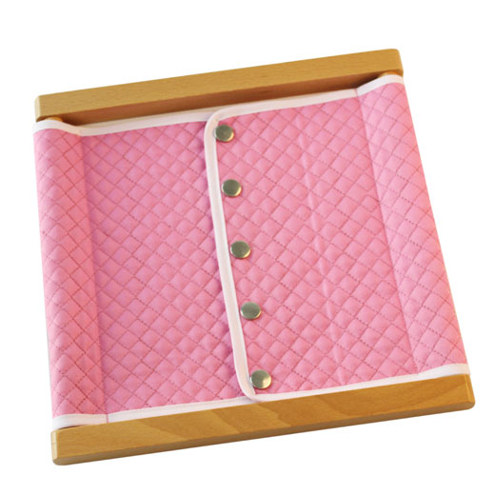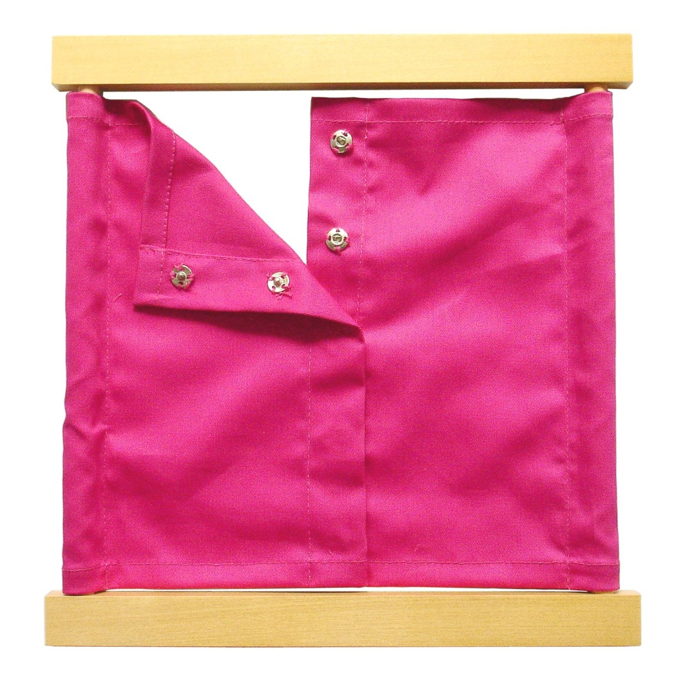
2.Рамка с кнопками
М а т е р и а л : квадратная рамка размером 30×30 см; к рамке прикреплена ткань, состоящая из двух половинок. На ткани имеется пять кнопок.
Ц е л и : прямая — ребенок учится расстегивать и застегивать кнопки; косвенная — анализ сложных движений, запоминание последовательности действий, контроль и координация движений, развитие самостоятельности, подготовка к процессу письма.
П р е з е н т а ц и я : 1. Учитель говорит ребенку: «Мы будем учиться расстегивать и застегивать кнопки. Возьми, пожалуйста, эту рамку и положи ее на стол». Он указывает ребенку нужную рамку.
2. Учитель садится за стол справа, ребенок — слева. Рамку кладут так, чтобы срез верхней половинки ткани был обращен к ребенку. В этом случае ребенку хорошо видно, что происходит с кнопкой на каждом этапе работы.
3. Учитель обеими руками отгибает край ткани и показывает ребенку, что все кнопки застегнуты. Он говорит: «Это кнопки. Они застегнуты. Я покажу тебе, как их расстегивают».
4. Начинают с верхней кнопки. Учитель кладет указательный палец правой руки на кнопку, а большим пальцем берется за край ткани. Ослегка отгибает ткань вверх и кладет указательный и средний пальцы левой руки рядом с кнопкой.
5. Прижимая левую половинку ткани рядом с кнопкой двумя пальцами левой руки, учитель тянет правую половинку ткани вверх, так что кнопка расстегивается.
6. Учитель приоткрывает и снова закрывает половинку ткани с расстегнутой кнопкой.
7. Далее расстегивают по порядку все остальные кнопки, при этом можно привлечь ребенка к самостоятельной работе.
8. Учитель открывает сначала правую, затем левую половинку ткани.
9. Учитель закрывает сначала левую, затем правую половинку ткани.
10. Учитель говорит: «Теперь мы застегнем кнопки. Сначала покажу я, а затем попробуешь ты». Он легко кладет указательный палец правой руки на кнопку, а большим пальцем отгибает край ткани, так что видно острие кнопки. Он обращает внимание ребенка на острие кнопки и отверстие в шляпке.
11. Средним и указательным пальцами левой руки учитель придерживает ткань слева от кнопки. Он внимательно осматривает острие и отверстие кнопки, совмещает их и нажимает на кнопку. Слышен щелчок. Кнопка застегнута.
12. Учитель касается ткани пальцами обеих рук и тянет ее одновременно в разные стороны, проверяя, застегнута ли кнопка. Далее застегивают все остальные кнопки и еще раз проверяют правильность выполнения работы.
О с о б ы й и н т е р е с : совместить обе половинки кнопки и щелкнуть.
К о н т р о л ь о ш и б о к : п. 12; щелчок; визуальный.
У п р а ж н е н и я : 1. Расстегивание и застегивание кнопок на одежде других детей, кукол, на своей одежде.
Р а с ш и р е н и е с л о в а р н о г о з а п а с а : «кнопка», «острие», «отверстие», «щелчок», «расстегнуть», «застегнуть».
В о з р а с т : с 3 лет.

3.Рамка с крючками и петлями
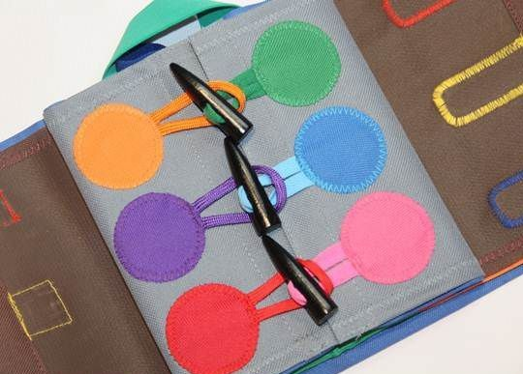

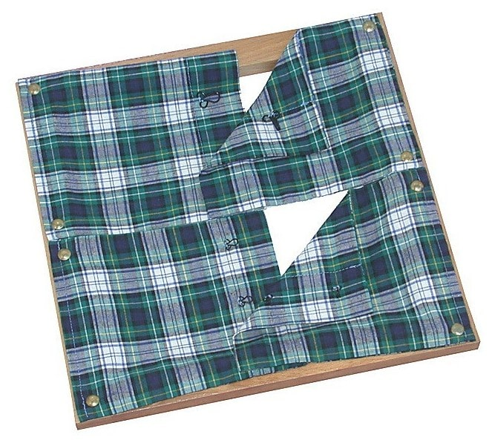

3.Рамка с крючками и петлями
М а т е р и а л : квадратная рамка размером 30×30 см; к рамке прикреплена ткань, состоящая из двух половинок, на одной из которых имеется пять достаточно крупных крючков, на другой — пять петель. Крючки и петли скрыты под тканью.
Ц е л и : прямая — ребенок учится расстегивать и застегивать крючки; косвенная — анализ сложных движений, запоминание последовательности действий, контроль и координация движений, развитие самостоятельности.
П р е з е н т а ц и я : 1. Учитель: «Сейчас я покажу тебе, как расстегивают и застегивают крючки. Ты можешь взять эту рамку и положить ее на стол». Он указывает ребенку нужную рамку.
2. Учитель садится за стол справа, ребенок — слева. Рамку кладут так, чтобы срез верхней половинки ткани был обращен к ребенку. В этом случае ребенку хорошо видно, что происходит с крючком и петлей на каждом этапе работы.
3. Учитель отгибает край ткани обеими руками и показывает, что все крючки застегнуты. Он говорит: «Это крючки, а это петли. Крючки застегнуты. Я покажу тебе, как их расстегивают».
4. Начинают с верхнего крючка. Учитель берется за край ткани правой рукой, так что указательный палец оказывается у основания крючка, а большой — под тканью. Ткань слегка отгибают и кладут средний и указательный пальцы левой руки рядом с петлей.
5. Учитель тянет правую половинку ткани влево, а левую — вправо, так что крючок выходит из петли. Он открывает и закрывает правую половинку ткани, демонстрируя тем самым, что крючок расстегнут. Далее расстегивают поочередно все остальные крючки. Ребенка привлекают при этом к самостоятельной работе: «Теперь попробуй ты!»
6. Когда все крючки расстегнуты, открывают сначала правую, потом левую половинку ткани. Ткань закрывают в обратном порядке.
7. Учитель: «А теперь мы застегнем крючки. Сначала покажу я, а затем попробуешь ты». Он снова начинает с верхнего крючка. Учитель берется за край ткани правой рукой, так что указательный палец оказывается у основания крючка, а большой — под тканью. Ткань слегка отгибают и кладут средний и указательный пальцы левой руки рядом с петлей.
8. Учитель тянет правую половинку ткани влево, левую — вправо, вставляет крючок в петлю и отпускает его. Затем он слегка тянет обе половинки ткани в разные стороны, проверяя, застегнут ли крючок.
9. Все крючки застегивают поочередно сверху вниз. Ребенок принимает активное участие в работе. В конце работы еще раз проверяют, все ли крючки застегнуты. Для этого ладони обеих рук кладут на ткань и слегка тянут ее в разные стороны.
О с о б ы й и н т е р е с : точно вставить крючки в петли. Не расстегнуть уже застегнутых крючков при застегивании последующих.
К о н т р о л ь о ш и б о к : пункты 8, 9.
Р а с ш и р е н и е с л о в а р н о г о з а п а с а : «крючок», «петля», «расстегнуть», «застегнуть».
В о з р а с т : с 3 лет.
- 4.Рамка с ремнями
- М а т е р и а л : квадратная рамка размером 30×30 см; к рамке прикреплена кожа, состоящая из двух половинок, на которых имеется четыре ремня.
Ц е л и : прямая — ребенок учится расстегивать и застегивать ремни; косвенная — анализ сложных движений, запоминание последовательности действий, контроль и координация движений, развитие самостоятельности. П р е з е н т а ц и я : 1. Учитель: «Давай попробуем сделать что-то очень интересное! Мы будем расстегивать и застегивать ремни! Возьми, пожалуйста, эту рамку и положи ее на стол». Он указывает ребенку нужную рамку.
2. Учитель садится за стол справа, ребенок — слева. Рамку кладут так, чтобы концы ремней были обращены к ребенку. В этом случае ребенку хорошо видно, что происходит с ремнями на каждом этапе работы.
3. Учитель: «Это ремни. Я покажу тебе, как их расстегивают, а затем попробуешь ты».
4. Начинают с верхнего ремня. Учитель откидывает направо маленькие петли застежек всех ремней поочередно.
Примечание: расстегивание и застегивание ремней — весьма непростые действия для ребенка, поэтому в данном случае каждый этап работы целесообразно повторить по очереди с каждым из 4 ремней, а затем уже переходить к следующему этапу.
5. Начинают с верхнего ремня. Учитель берет маленькую петлю застежки большим и указательным пальцами правой руки, конец ремня — большим и указательным пальцами левой руки и сдвигает конец ремня вправо так, что получается петля-«воротца». То же самое выполняют со всеми ремнями поочередно сверху вниз.
6. Учитель берет маленькую петлю левой рукой, ремень — правой и вытягивает конец ремня из маленькой петли. То же — с остальными ремнями.
7. Учитель берет конец ремня правой рукой и тянет его вправо, пока острие застежки не окажется свободным. При этом учитель придерживает левой рукой левую половинку кожи.
8. Учитель берется за штырь застежки и откидывает его влево, затем отпускает штырь и конец ремня. То же самое — со всеми ремнями.
9. Учитель берет большую петлю застежки левой рукой, ремень — правой и вытягивает конец ремня из петли. Он кладет ремень поверх петли. То же самое — со всеми ремнями.
10. Учитель: «Мы расстегнули все ремни». Он берется за обе половинки кожи и одновременно открывает, а затем закрывает их. Он говорит: «Теперь мы застегнем ремни».
11. Учитель поправляет большие петли застежек так, чтобы они лежали на правой половинке кожи.
12. Он берет конец ремня правой рукой, большую петлю застежки — левой, вставляет конец ремня в петлю и расправляет ремень. То же — со всеми ремнями.
13. Учитель берет конец ремня правой рукой, отгибает его вправо, тянет, вставляет острие штыря в отверстие левой рукой и отпускает штырь и ремень. То же — со всеми ремнями.
14. Учитель берет конец ремня правой рукой, маленькую петлю — левой и вставляет конец ремня в петлю. Ремень образует петлю-«воротца». То же — со всеми ремнями.
15. Учитель надавливает указательным пальцем правой руки сверху на петлю-«воротца», которую образовал ремень. Ремень застегивается полностью. То же — со всеми ремнями.
О с о б ы й и н т е р е с : вставить острие штыря в отверстие ремня; п. 15.
К о н т р о л ь о ш и б о к : визуальный; острие — не в отверстии; ремень расстегнут.
У п р а ж н е н и я : 1. Расстегивание и застегивание ремней с другими пряжками.
2. Расстегивание и застегивание ремней на одежде и обуви других детей, кукол, на сумках, портфелях и т. д.
3. Расстегивание и застегивание ремней на своей одежде.
4. Расстегивание и застегивание ремешка часов.
Р а с ш и р е н и е с л о в а р н о г о з а п а с а : «ремень», «острие», «пряжка», «расстегивать», «застегивать».
В о з р а с т : с 3 лет.

- Рамка со шнуром и отверстиями

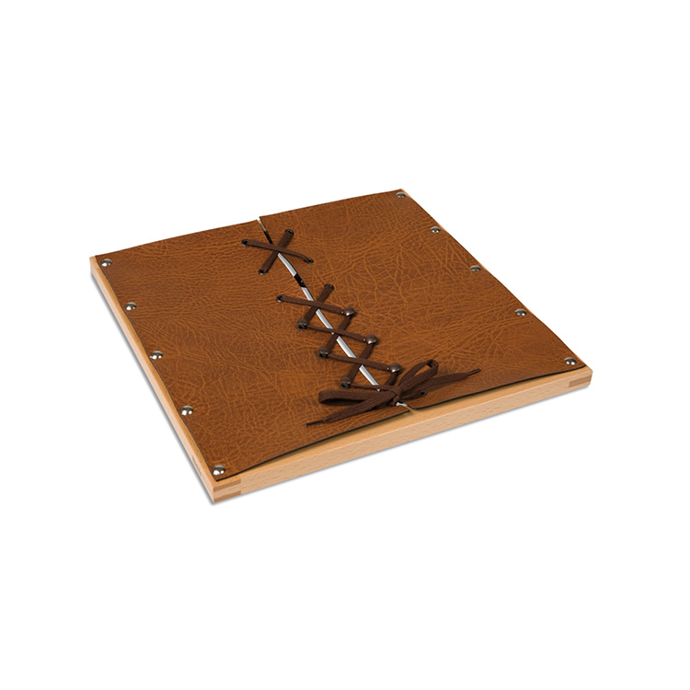
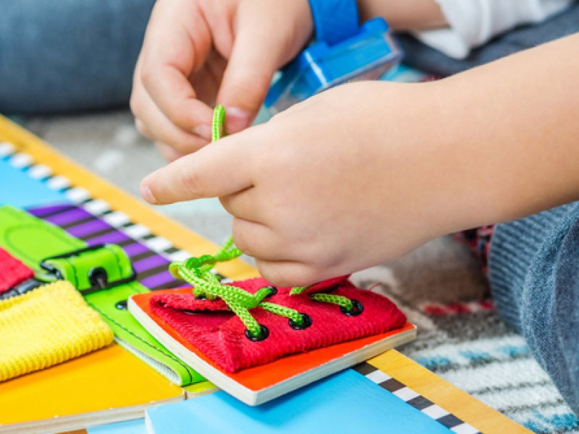

4.Рамка со шнуром и отверстиями

- М а т е р и а л : квадратная рамка размером 30×30 см; к рамке прикреплена ткань, состоящая из двух половинок, на каждой из которых имеется по семь небольших круглых отверстий. Через отверстия продет шнур, имитирующий шнуровку ботинок.
Ц е л и : прямая — ребенок учится шнуровать; косвенная — анализ сложных движений, запоминание последовательности действий, контроль и координация движений, развитие самостоятельности.
П р е з е н т а ц и я : 1. Учитель говорит ребенку: «Сегодня я покажу тебе что-то очень интересное. Ты можешь взять эту рамку». Он указывает ребенку нужную рамку.
2. Учитель садится за стол справа, ребенок — слева. Рамку кладут на стол так, чтобы бант оказался внизу. Учитель предлагает ребенку развязать бант.
Примечание: рамка со шнуром и отверстиями предлагается после рамки с бантами, поэтому ребенок уже умеет развязывать и завязывать банты.
3. Учитель кладет концы шнура так, что правый конец идет слева сверху направо вниз, а левый конец — справа сверху налево вниз.
4. Учитель сначала вытягивает из отверстия левый конец шнура и кладет его параллельно правому концу. Затем он вытягивает второй конец шнура и кладет его с левой стороны так, что шнур идет справа сверху — налево вниз. Таким образом, концы шнура поменялись местами.
5. Повторение предыдущего пункта до тех пор, пока все отверстия (кроме верхней пары) не окажутся свободными.
6. Учитель поддевает шнур указательным пальцем правой руки между 2 верхними отверстиями и ведет палец снизу вверх. При этом он придерживает обе половинки ткани указательным и средним пальцами левой руки.
7. Правой рукой учитель сжимает обе половинки шнура и вытягивает его из отверстий до конца.
8. Учитель складывает шнур пополам и кладет его сверху параллельно верхней стороне рамки.
9. Учитель открывает левую, затем правую половинку ткани. Половинки ткани закрывают в обратном порядке.
10. Учитель говорит ребенку: «А теперь мы зашнуруем рамку!» Он берет шнур, натягивает его на рамку так, чтобы концы шнура были посередине рамки внизу. Учитель вставляет левый конец шнура в левое верхнее, правый — в правое верхнее отверстие, выравнивает концы и тянет их вместе вниз.
11. Учитель берет левый конец шнура, вставляет в правое свободное отверстие и вытягивает его до конца. Затем правый конец шнура он вставляет в левое свободное отверстие и вытягивает его. Концы шнура меняются местами.
12. Учитель повторяет действия предыдущего пункта, пока все отверстия не будут заняты.
13. Учитель предлагает ребенку завязать узел и бант, затем ребенок повторяет упражнение самостоятельно от начала до конца.
О с о б ы й и н т е р е с : вставлять концы шнура в отверстие.
К о н т р о л ь о ш и б о к : визуальный; концы шнура должны быть одинаковой длины; перекрестья шнура на зашнурованной части рамки должны выглядеть одинаково; шнур не должен быть перекручен.
У п р а ж н е н и я : 1. Завязывание шнурков на одежде и обуви других детей, кукол.
2. Развязывание и завязывание шнурков на своей одежде и обуви.
Р а с ш и р е н и е с л о в а р н о г о з а п а с а : «шнур», «отверстие», «расшнуровывать», «зашнуровывать».
В о з р а с т : с 3 лет.

5.Рамка с английскими булавками
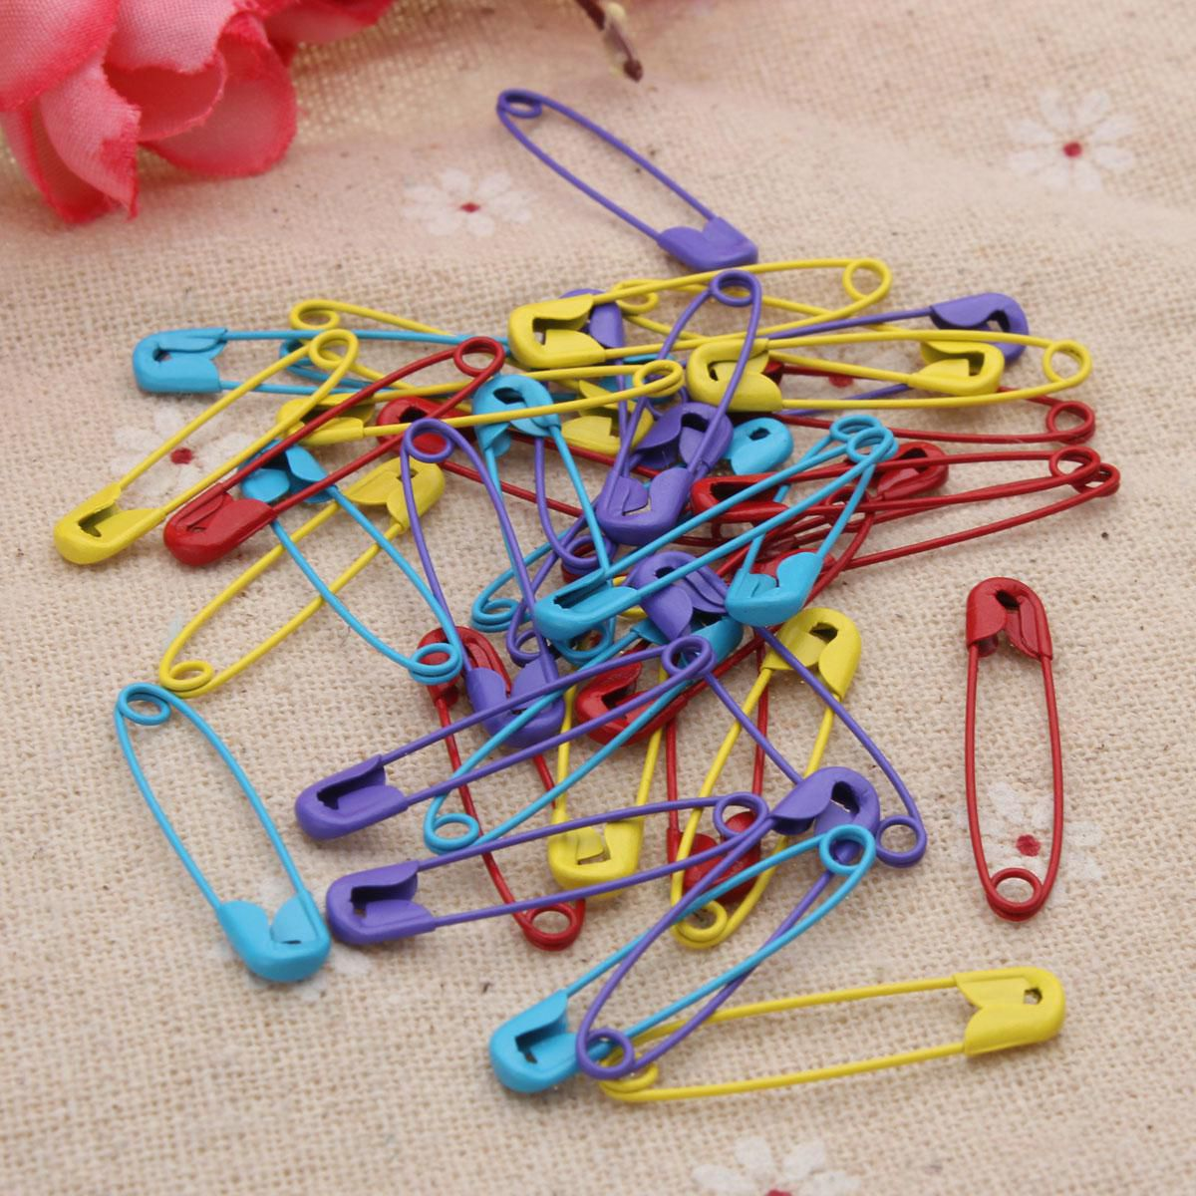
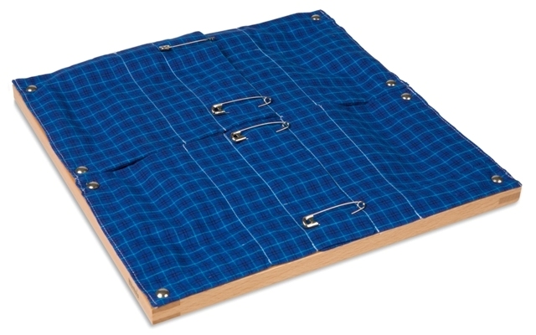

5.Рамка с английскими булавками

М а т е р и а л : квадратная рамка размером 30×30 см; к рамке прикреплена ткань, состоящая из двух половинок. Половинки ткани соединены четырьмя английскими булавками, расположенными горизонтально. Для удобства действий с булавками ткань разделена пополам также и в горизонтальном направлении, так что она состоит из двух одинаковых частей — верхней и нижней, на каждой из которых имеется по две булавки.
Ц е л и : прямая — ребенок учится расстегивать и застегивать английские булавки; косвенная — анализ сложных движений, запоминание последовательности действий, контроль и координация движений, развитие самостоятельности.
П р е з е н т а ц и я : 1. Учитель говорит: «Тебе нравится эта рамка с булавками? Ты можешь взять ее и отнести на стол». Он указывает ребенку нужную рамку.
2. Ребенок приносит рамку на стол. Учитель садится за стол справа, ребенок — слева. Рамку кладут на стол так, чтобы кромка правой половинки ткани была обращена к ребенку.
Примечание: во время презентации учитель работает с двумя булавками на верхней части ткани. Каждое действие он повторяет сначала с верхней, а затем с нижней булавкой.
3. Большим и указательным пальцами правой руки учитель поворачивает булавку вокруг горизонтальной оси так, чтобы ее острие оказалось снизу. Указательным пальцем правой руки учитель легко нажимает на круглый конец булавки справа, так что головка булавки сдвигается влево. Указательным и средним пальцами левой руки он одновременно придерживает ткань ниже булавки.
4. Большим и указательным пальцами левой руки учитель придерживает головку булавки сверху. Указательным пальцем правой руки он берется за верхний стержень булавки, припаянный к ее головке, а большим пальцем — за нижний подвижный стержень булавки.
5. Большим пальцем правой руки учитель нажимает на нижний стержень булавки и освобождает ее острие. Он убирает обе руки и говорит ребенку: «Булавка расстегнута».
6. Большим и указательным пальцами правой руки учитель берется за круглый конец булавки справа и тянет за него вправо, пока острие булавки полностью не выйдет из ткани. Указательным и средним пальцами левой руки он одновременно придерживает ткань внизу под булавкой.
7. Учитель берется за головку булавки большим и указательным пальцами левой руки сверху, указательный палец правой руки кладет на стержень булавки, припаянный к ее головке, а большим пальцем правой руки нажимает на подвижный стержень булавки рядом с острием, пока булавка не застегнется. Он откладывает булавку в сторону.
8. Когда обе булавки расстегнуты, обе половинки верхней части ткани открывают, затем закрывают.
9. Учитель говорит: «А сейчас мы снова приколем булавки». Он берет булавку тем же способом, что и в п. 7, и проделывает все действия, описанные в этом пункте, пока не расстегнет булавку.
10. Указательный и средний пальцы левой руки учитель подкладывает под ткань у ее верхней кромки посередине и плотно прижимает ткань сверху большим пальцем левой руки. Правой рукой учитель берет булавку за ее круглый конец и вкалывает ее в ткань так, чтобы булавка располагалась горизонтально.
11. Повторяя действия п. 7, учитель застегивает булавку. Указательным пальцем левой руки учитель легко нажимает на головку булавки слева и немного сдвигает ее вправо так, чтобы оба ее конца выступали из-под ткани примерно на одинаковое расстояние. Он говорит ребенку: «Булавка застегнута».12. Когда обе булавки застегнуты, учитель предлагает ребенку повторить упражнение самостоятельно.
О с о б ы й и н т е р е с : расстегивание и застегивание булавки; прикалывание булавки к ткани; острие булавки.
К о н т р о л ь о ш и б о к : булавки расположены криво; ткань натянута недостаточно туго; булавка не застегнута.
У п р а ж н е н и е : расстегивание и застегивание булавок разной величины и формы.
Р а с ш и р е н и е с л о в а р н о г о з а п а с а : «булавка», «головка булавки», «острие», «приколоть», «расстегивать», «застегивать».
В о з р а с т : около 4 лет.

Упражнения по уходу за собой.

1.Мытье рук и чистка ногтей.
2Чистка ботинок.
3.Затачивание карандаша.
4. Промывание кисточек.
5.Подметание пола

- Мытье рук и чистка ногтей

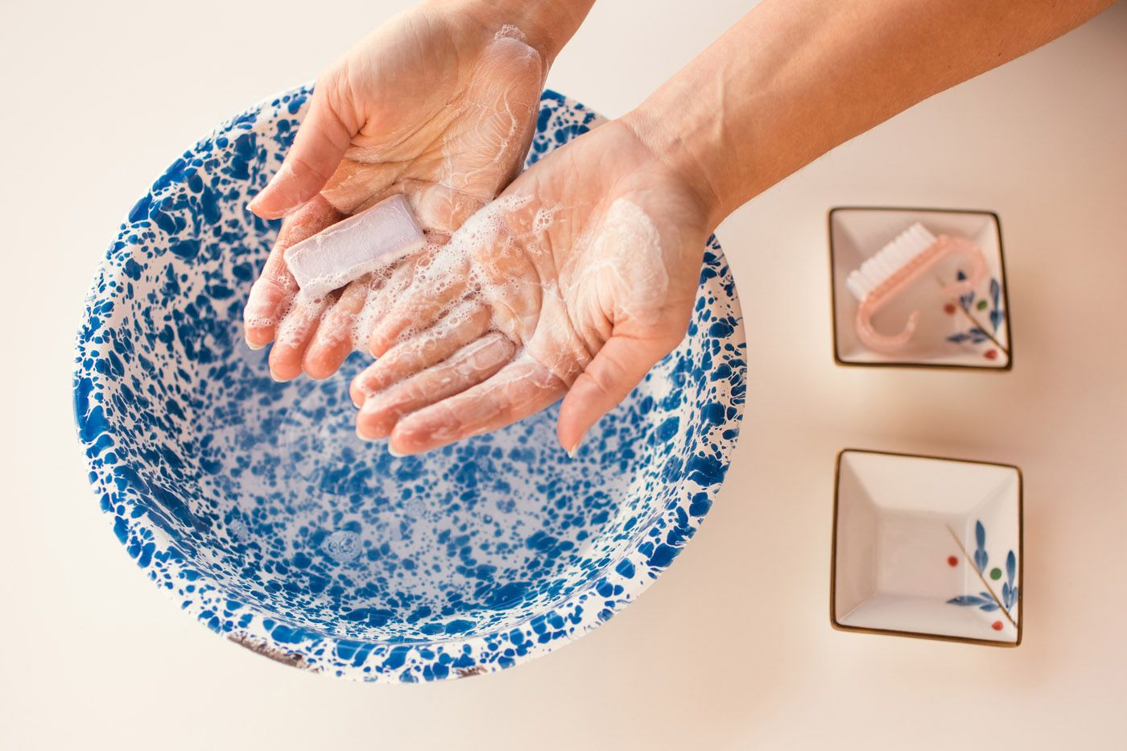

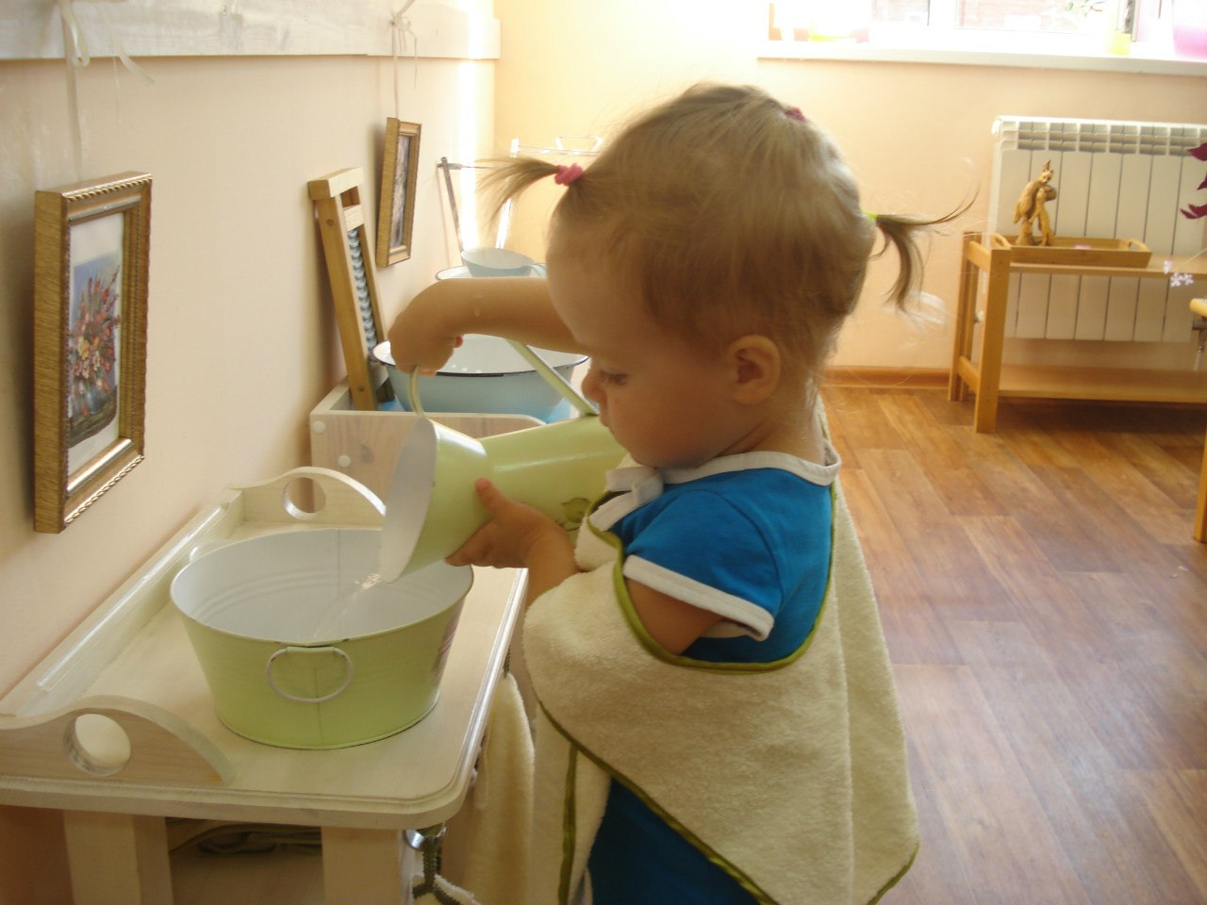

1.Мытье рук и чистка ногтей

М а т е р и а л : клеенчатый фартук, блюдечко для колец, часов и т. п.; кувшин, тазик, мыло в
мыльнице, щетка для ногтей в пластмассовой коробочке; полотенце для рук; щетка на длинной ручке для мытья таза; легко впитывающая воду тряпка для просушивания таза, стола и предметов на нем; ведро, щетка на длинной ручке для чистки ведра; тряпка для пола; крем для рук. Весь набор должен быть выдержан в одном цвете.
Расположение предметов: на столе слева направо лежат: сложенный фартук, тазик, в котором стоит кувшин, ручка его направлена к нам; справа от тазика находится мыло в мыльнице, щетка для чистки ногтей в пластмассовой коробочке, свернутое полотенце, тряпка для сушки предметов на столе. Справа сверху находится крем для рук. Щетка для чистки таза находится позади него. Ведро стоит под столом, в нем — щетка для чистки ведра; тряпка для пола висит на краю ведра. Блюдечко для часов и колец находится слева сверху.
Примечание: это лишь один из возможных вариантов расположения предметов. Важно выдержать основной принцип: предметы располагаются в порядке их употребления.
Ц е л и : прямая — ребенок учится мыть руки и чистить ногти; косвенная — анализ сложных движений, запоминание последовательности действий, контроль и координация движений, развитие самостоятельности, тренировка пальцев и запястья.
П р е з е н т а ц и я : 1. Учитель говорит ребенку: «Я покажу тебе, как моют руки. Сначала покажу я, потом попробуешь ты». Учитель надевает клеенчатый фартук, закатывает рукава, снимает часы, кольца, браслеты и кладет их на блюдечко.
2. Учитель берет кувшин и предлагает ребенку пойти с ним вместе за водой. Он наливает воду из-под крана в кувшин, возвращается к столу и осторожно наливает воду из кувшина в тазик. Оставшиеся капли он вытирает тряпочкой. В кувшине должна остаться примерно треть воды.
3. Учитель опускает кисти рук в воду, мочит их, затем поднимает сложенные ладонями друг к другу руки и ждет, пока с них стекут капли.
4. Учитель берет мыло, хорошо намыливает ладони, окунает мыло в воду, ждет, пока с него стекут последние капли, и возвращает его обратно в мыльницу.
5. Учитель потирает ладони рук друг о друга, размыливая мыло; ладонью правой руки намыливает левое запястье, тыльную сторону кисти; затем поочередно большой, указательный, средний, безымянный пальцы и мизинец левой руки. То же самое он делает с кистью правой руки.
6. Учитель опускает кисти рук в воду и смывает мыло; затем он снова приподнимает прижатые друг к другу ладони и ждет, пока стекут последние капли.
7. Учитель показывает чистку ногтей. Правой рукой он берет соответствующую щеточку, окунает ее щетину в воду, затем касается щеточкой мыла и начинает чистить ногти левой руки. Он сжимает четыре пальца левой руки (от указательного до мизинца) и короткими движениями щеточки, направленными сверху вниз, чистит ногти на этих пальцах. Затем он чистит ноготь на большом пальце левой руки такими же движениями. То же самое он проделывает с ногтями правой руки. Когда ногти почищены, учитель споласкивает пальцы и щетку и кладет ее на место.
Примечание: при первой презентации чистку ногтей показывать необязательно.
8. Учитель берет полотенце, разворачивает его, кладет на правую ладонь и сушит левую руку в той же последовательности, в какой она намыливалась (ладонь, запястье, тыльная сторона руки, все пальцы поочередно, начиная с большого). То же делается с правой рукой. Промежутки между пальцами также должны быть сухими.
9. Далее следует уборка. Учитель достает ведро из-под стола, расстилает половую тряпку справа от стола, ставит на нее ведро, достает из него щетку на длинной ручке и кладет ее на тряпку справа от ведра. Учитель берет тазик с мыльной водой обеими руками, осторожно выливает воду в ведро, вытирает капли тряпочкой для вытирания со стола и ставит тазик обратно на стол.
10. Учитель наливает воду из кувшина в тазик, берет щетку на длинной ручке для чистки тазика (она лежала позади него) и медленными круговыми движениями щетки чистит таз от мыльного налета.
11. Учитель ждет, пока со щетки стекут капли, касается щетиной тряпочки для вытирания стола (для того чтобы высушить оставшиеся на щетине капли), кладет щетку позади таза и медленно, осторожно выливает воду из таза в ведро. Оставшиеся на краю тазика капли он высушивает тряпкой для вытирания стола и ставит таз обратно на стол. Учитель выливает в сливной бачок или в канализацию мыльную воду из ведра.
Примечание: ведро носят за ручку на вытянутой руке, а не двумя руками перед собой. Грязную воду не рекомендуется выливать в унитаз, так как в ней случайно может оказаться тряпка, которая застрянет в трубе.
12. Учитель выливает из кувшина всю оставшуюся воду в ведро, берет щетку для чистки ведра и медленными круговыми движениями очищает ведро от мыльного налета. Он вновь откладывает щетку на половую тряпку и снова выливает воду из ведра в сливной бачок или в канализацию.
13. Далее следует процесс просушивания всех предметов. Учитель берет тряпочку для вытирания со стола, левой рукой приподнимает три верхних слоя этой тряпочки и вставляет между 3-ми 4-м слоями четыре пальца правой руки, как будто надевая варежку. Большим пальцем правой руки он прижимает три слоя тряпочки, которые теперь оказываются лежащими на его ладони.
14. Учитель просушивает все предметы, находящиеся на столе в следующем порядке: тазик внутри и снаружи, стол под тазиком (возможный водяной круг); кувшин внутри и снаружи, стол под кувшином; дно мыльницы, дно коробочки для щетки, стол под мыльницей и коробочкой для щетки; возможные капли, оставшиеся на столе. Кувшин ставят обратно в тазик. Затем учитель берет тряпку для пола и протирает ведро изнутри и снаружи, кладет щетку для чистки ведра обратно в ведро и вешает тряпку на край ведра для просушивания. Он убирает ведро обратно под стол.
Примечание: при необходимости руки можно сполоснуть под краном и снова тщательно высушить полотенцем.
15. Учитель берет крем для рук, наносит его на ладонь левой руки и размазывает его в том же порядке, в каком намыливал руки.
16. Учитель относит на просушку мокрые полотенце и тряпочку для вытирания со стола и приносит вместо них сухие. Он снимает фартук, складывает его и надевает часы, кольца, браслеты и т. п. Ребенку предлагается повторить упражнение.
О с о б ы й и н т е р е с : капли, стекающие с рук, мыльная пена, запах мыла и крема, намазывание рук кремом.
К о н т р о л ь о ш и б о к : вода на столе и на полу, грязь и следы мыла на руках, грязное полотенце, мыльный налет на тазике и ведре.
У п р а ж н е н и я : 1. Мытье рук под краном.
2. Мытье других частей тела.
3. Купание в ванной.
4. Купание под душем.
5. Чистка зубов.
6. Обращение с жидким мылом и шампунем.
7. Применение крема различной консистенции и в разных упаковках.
8. Намазывание кремом других частей тела.
Р а с ш и р е н и е с л о в а р н о г о з а п а с а : «ладонь», «тыльная сторона кисти», «запястье»,
названия пальцев, предметов из комплекта для мытья рук, «мыть», «вытирать» и т. д.
В о з р а с т : с 3 лет.

- Чистка ботинок

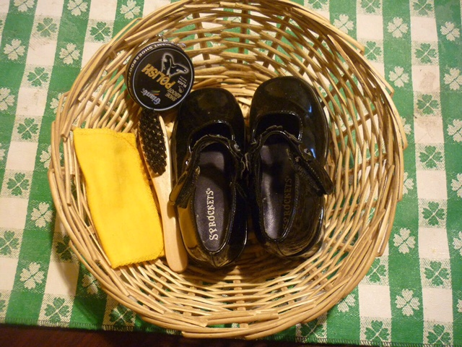

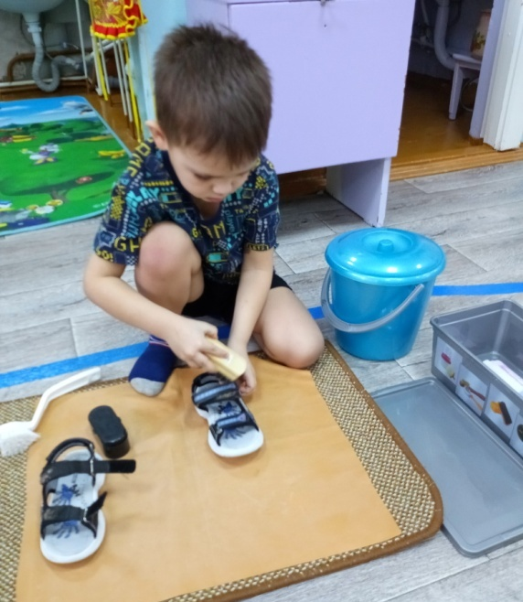

2.Чистка ботинок

М а т е р и а л : поднос, матерчатый фартук, большая подстилка (бумажная или клеенчатая), жесткая
щетка для очистки от присохшей грязи, бесцветный крем для обуви, щетка для крема, щетка для полирования, тряпка для полирования, салфетка, пара детских ботинок.
Ц е л и : прямая — ребенок учится чистить ботинки; косвенная — анализ сложных движений, запоминание последовательности действий, контроль и координация движений, развитие самостоятельности, тренировка пальцев и запястья.
П р е з е н т а ц и я : 1. Учитель говорит ребенку: «Давай сегодня попробуем почистить ботинки. Ты можешь взять этот большой поднос и поставить его на свободное место на пол».
2. Ребенок берет поднос и ставит его на пол. Учитель говорит: «Сначала покажу я, а потом попробуешь ты».
3. Учитель надевает фартук, закатывает рукава. Он берет большую подстилку, разворачивает ее на полу и ставит поднос в ее левом верхнем углу.
4. Учитель берет с подноса и кладет под ним слева направо следующие предметы: жесткую щетку для очистки от присохшей грязи, крем для обуви, щетку для крема, щетку для полирования, тряпку для полирования.
5. Учитель берет салфетку, разворачивает и кладет ее на подстилку перед собой. На салфетку он ставит один ботинок. Он вынимает из ботинка шнурок и откладывает его в сторону.
Примечание: шнурок вынимать не обязательно, можно просто вложить его концы внутрь ботинка. Если в реальной ситуации ботинки очень грязные, то их следует предварительно протереть влажной (но не мокрой) тряпкой и дать им просохнуть.
6. Четыре пальца левой руки учитель вставляет в ботинок; правой рукой он берет щетку для очистки от присохшей грязи и короткими движениями сверху вниз счищает присохшую к ботинку грязь. При этом ботинок упирают в пол, а не держат на весу.
Примечание: если грязи слишком много, то салфетку с грязью сразу же следует свернуть и выбросить в мусорное ведро, а вместо нее подстелить новую.
7. Учитель берет крем для обуви, открывает его; берет щетку для крема, легко касается ею поверхности крема и наносит крем на ботинок круговыми движениями. По окончании он откладывает щетку и закрывает баночку с кремом.
8. Учитель берет щетку для полирования и полирует ботинок. Движения щетки вдоль ботинка — быстрые и скользящие.
9. Учитель берет тряпку для полирования, вставляет в нее четыре пальца правой руки, как в варежку, и наводит глянец на поверхность ботинка. Движения тряпки — быстрые, легкие, скользящие.
10. Учитель показывает ребенку, что тряпка для полирования осталась чистой, и откладывает ее в сторону. Затем он берет грязный ботинок и ставит его рядом с чистым для того, чтобы ребенок мог сравнить оба ботинка и увидеть разницу.
11. Учитель отставляет чистый ботинок в сторону, складывает салфетку-подкладку с мусором и выбрасывает ее в мусорное ведро. Он приносит чистую салфетку и предлагает ребенку самостоятельно почистить второй ботинок. 12. По окончании работы все предметы в том же порядке кладут на поднос, поднос относят на место и моют руки.
О с о б ы й и н т е р е с : счищаемая засохшая грязь, намазывание кремом, появление глянца, сравнение чистого и грязного ботинка.
К о н т р о л ь о ш и б о к : грязь или остатки крема на ботинке, отсутствие глянца, грязь на тряпке для полирования.
У п р а ж н е н и я : 1. Чистка различных ботинок, туфель, сапог.
2. Применение жидкого крема для обуви.
3. Использование крема для обуви разных цветов, различной консистенции и в разных упаковках.
Р а с ш и р е н и е с л о в а р н о г о з а п а с а : «крем для обуви», «щетка для обуви», «тряпка для полирования», названия разной обуви, «наносить крем», «намазывать», «чистить», «полировать», «наводить глянец» и т. д.
В о з р а с т : с 3,5 лет.

- Затачивание карандаша
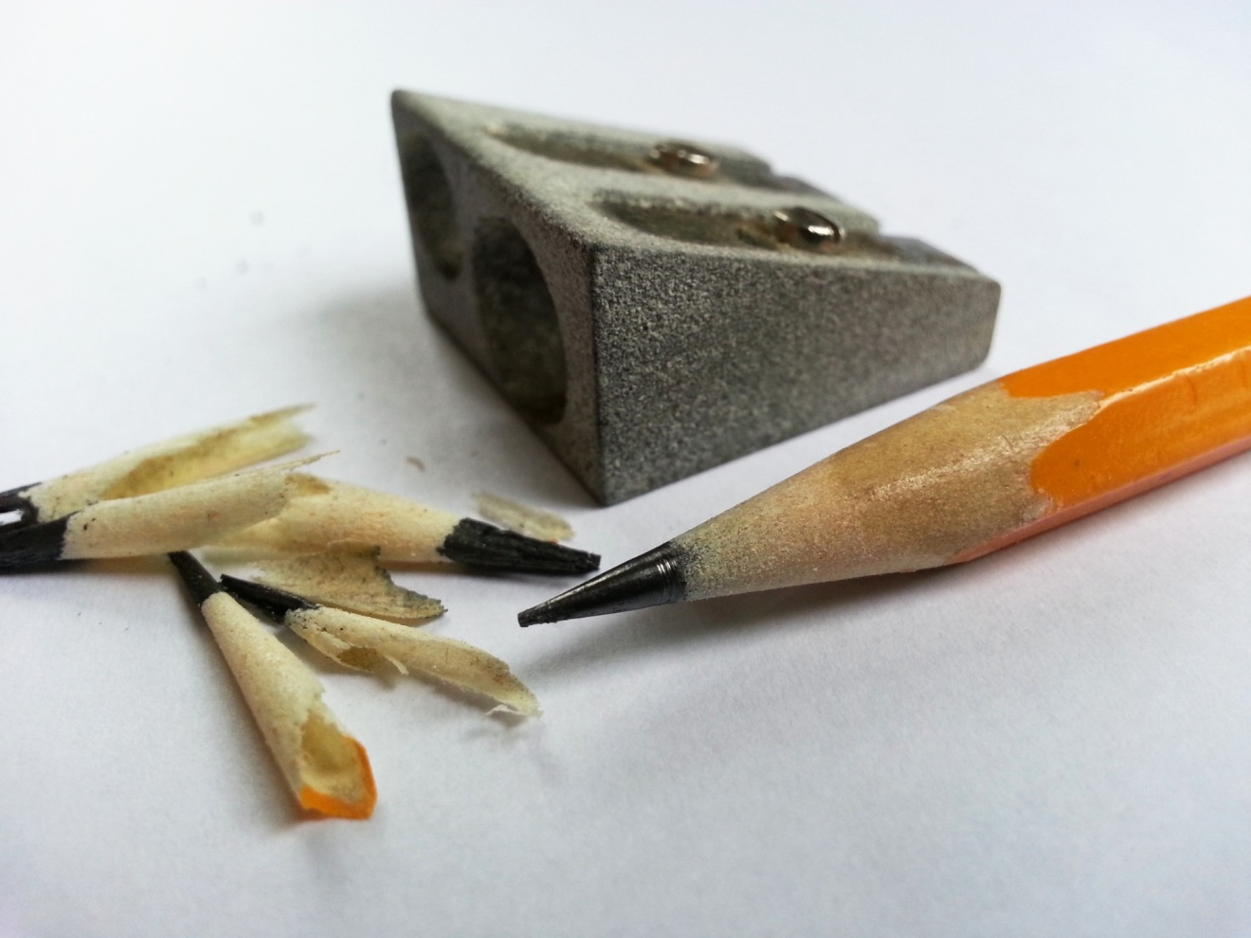

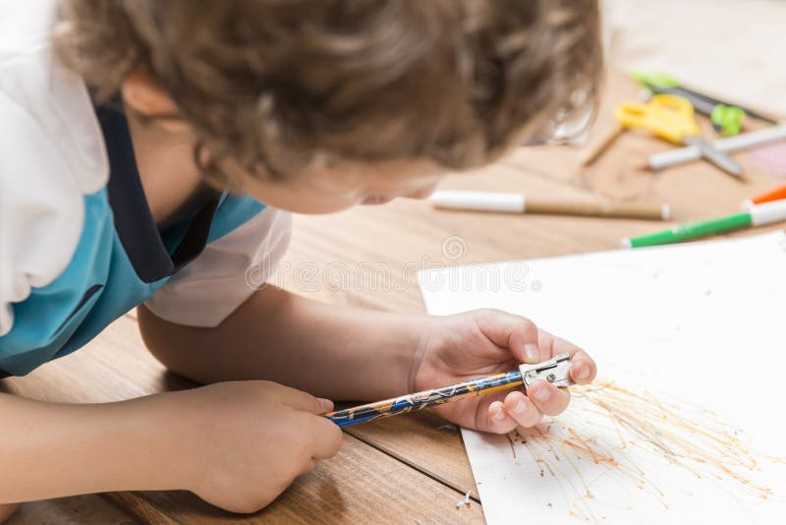

3.Затачивание карандаша
Мат е р и а л : на небольшом подносе — точилка для карандашей, два простых карандаша, небольшая пластмассовая мисочка или стаканчик для стружки.
Ц е л и : прямая — научиться пользоваться точилкой для карандашей; косвенная — контроль и координация движений, развитие самостоятельности, тренировка пальцев и запястья.
П р е з е н т а ц и я : 1. Учитель: «Посмотри, твой карандаш совсем затупился! Его нужно заточить. Я покажу тебе, как это делают. Возьми, пожалуйста, с полки этот поднос и отнеси его на стол». Ребенок относит поднос на стол.
2. Учитель: «Сначала я заточу свой карандаш, а потом ты — свой». Учитель берет точилку тремя пальцами левой руки таким образом, что большой и указательный пальцы охватывают ее с боков, а средний — снизу. Отверстие точилки должно быть направлено вправо, чтобы в него было удобно вставлять карандаш. Лезвие точилки должно быть повернуто вверх и хорошо видно.
Мисочку для стружки учитель ставит перед собой.
3. Учитель берет карандаш правой рукой и вставляет его затупившимся концом в отверстие точилки. Он слегка нажимает на карандаш и поворачивает его. Ребенку хорошо видно, как из щели для лезвия появляется стружка.
4. Учитель вынимает карандаш из отверстия точилки, смотрит на грифель, проверяет, достаточно ли он острый, и стряхивает остатки стружки в мисочку. Если грифель еще недостаточно заточен, учитель продолжает работу. По окончании работы он кладет карандаш в сторону в качестве образца, чтобы ребенок его хорошо видел, проводит пальцем вдоль щели для лезвия, освобождая его от стружки, и слегка ударяет точилкой по краю миски, вытряхивая остаток стружки. При этом миску необходимо придерживать.
5. Ребенок затачивает свой карандаш, затем он может заточить и другие. Когда все карандаши заточены, стружку выбрасывают в мусорное ведро, а материал относят на место.
О с о б ы й и н т е р е с : не сломать грифель карандаша; лента стружки; звук срезаемой стружки при повороте карандаша в точилке.
К о н т р о л ь о ш и б о к : визуальный: сломанный или тупой грифель.
У п р а ж н е н и я : 1. Заточить совершенно новый карандаш. Обратить внимание ребенка на то, что карандаш затачивают со стороны, свободной от маркированных символов, означающих название карандаша, степень мягкости грифеля и т. д. Обсудить, что означают символы 2М, М, ТМ, Т и т. д.
2. Заточить короткий карандаш.
3. Заточить коробку цветных карандашей.
4. Заточить карандаши с помощью различных видов ручных точилок. Объяснить ребенку, что если в
точилке есть резервуар для стружки, то его необходимо регулярно освобождать.
5. Заточить карандаш с помощью механической точилки.
В о з р а с т : с 5 лет.

- Промывание кисточек

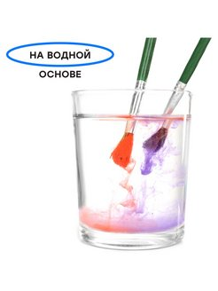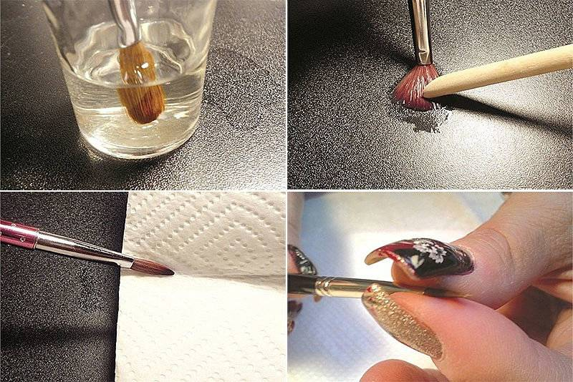

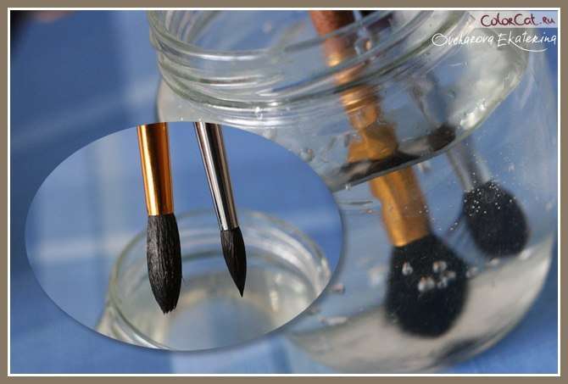

4.Промывание кисточек
М а т е р и а л : на подносе — клеенчатый фартук, две миски, два стаканчика для кисточек, бумажные салфетки, тарелка, три — четыре кисточки, акварельные краски в коробке, губка, тряпочка для просушивания, ведро для грязной воды, полотенце.
Ц е л и : прямая — подготовка к рисованию красками, ребенок учится промывать кисточки после рисования красками; косвенная — контроль и координация движений, развитие самостоятельности, тренировка пальцев и запястья.
П р е з е н т а ц и я : 1. Учитель: «Ты умеешь правильно мыть кисти для рисования? Ты можешь научиться этому! Я покажу, как это делают. Возьми, пожалуйста, этот поднос и отнеси его на стол». Ребенок относит поднос на стол.
Примечание: показать, как промывают кисточки, можно и непосредственно после рисования или сделать это отдельно в качестве самостоятельного упражнения. Обычно дети забывают промывать кисти или же выполняют это недостаточно тщательно; поэтому так важно показать, как правильно их промывать.
2. На стол стелют клеенку, сверху слева ставят кувшин, ниже друг рядом с другом: стаканчик с кисточками, предназначенными для мытья, открытую коробку с акварельными красками, две миски для промывания кисточек, стаканчик для чистых кисточек. Еще ниже слева кладут пачку бумажных салфеток, а справа ставят тарелку, кладут губку, тряпочку для просушивания, полотенце.
Ребенок и учитель надевают фартуки. Учитель просит ребенка принести в кувшине прохладной воды и налить ее примерно до половины в обе миски.
3. Учитель: «Я покажу, как промывают кисточки, а потом попробуешь ты». Он берет кисточку из стаканчика, обмакивает ее в воду, затем в краску и говорит: «Эта кисточка испачкана краской».
4. Учитель окунает кисточку в левую миску и некоторое время «болтает» ею в воде. Вода окрашивается. Если необходимо, остатки краски смывают с ручки кисточки руками. Затем учитель окунает эту же кисточку в чистую воду, налитую во вторую миску, и прополаскивает ее. Он берет салфетку, касается ее волосками кисточки и промокает их. При этом важно, чтобы кисточка располагалась под небольшим углом к бумаге, а ни в коем случае не перпендикулярно, чтобы не повредить волоски.
5. Чистую просушенную кисточку учитель ставит в правый стаканчик и предлагает ребенку промыть свою кисточку.
6. По окончании работы производят уборку материала. Воду из мисок сливают в ведро, миски промывают чистой водой, смывая осевшую краску с помощью губки. Воду из ведра выливают, ведро промывают чистой водой. Все предметы вытирают тряпочкой для просушивания, которую затем вешают сушить, а вместо нее кладут сухую. Клеенку и, если необходимо, фартук вытирают. Все предметы складывают на поднос и относят на полку.
О с о б ы й и н т е р е с : окрашивание воды в миске.
К о н т р о л ь о ш и б о к : визуальный: остатки краски на кисточке; склеивание волосков кисточки; жесткие волоски кисточки.
У п р а ж н е н и е : промывание кисточек разных размеров.
В о з р а с т : с 4,5—5 лет.

- Подметание пола
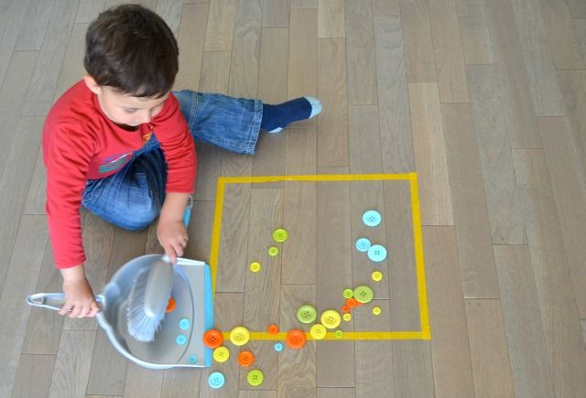

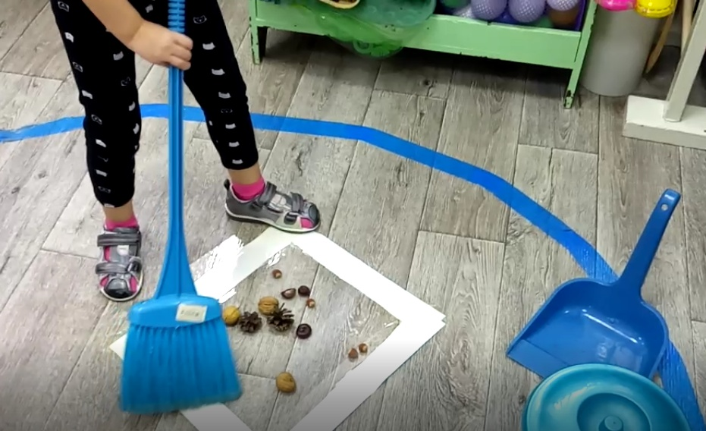

5.Подметание пола

- Материал
• 1 поднос
• 1 небольшая миска с бумагой, порезанной на мелкие кусочки
• 1 небольшая миска с куском белого мела (если можно нарисовать им квадрат на
земле/полу) или одна плоская квадратная рамка
• 1 веник, соответствующий росту ребенка
• 1 совок со щеткой для уборки мусора
Презентация
1. Разместить в определенном месте на полу плоскую рамку или нарисовать мелом квадрат
со стороной, равной размеру совка для мусора.
2. Разбросать вокруг квадрата порезанную бумагу.
3. Веником смести клочки бумаги внутрь квадрата.
4. С помощью совка и щетки собрать клочки бумаги и положить их обратно в миску,
располагая совок с каждой стороны квадрата.
5. Предложить ребенку повторить все эти действия.

